 Guillaume DUBUISSON DUPLESSIS

Pauline REQUENA

Arnaud FAURE

Département GM - 4ème année

**Rapport de mini-projet C++**

**Sujet : Résolution du monde des cubes par éco-résolution**



**A l’attention de M. Jean-Philippe Kotowicz**

Année scolaire 2008/2009 – 2ème semestre GM4

**Sommaire**

**Introduction** . . . . . . . . . . . . . . . . . . . . . . . . . . . . . . . . . . . . . . . . . . . . . . . . . . . . . . . . . . . . . . . . . . 5

**I/ Analyse du besoin**

1. Préliminaires
   1. Principe de l’éco-résolution . . . . . . . . . . . . . . . . . . . . . . . . . . . . . . . . . . . . . . . . . 6
   2. Le monde des cubes . . . . . . . . . . . . . . . . . . . . . . . . . . . . . . . . . . . . . . . . . . . . . . . 7
2. Composition du système
   1. Plateforme d’éco-résolution . . . . . . . . . . . . . . . . . . . . . . . . . . . . . . . . . . . . . . . . . 8
   2. Les éco-agents . . . . . . . . . . . . . . . . . . . . . . . . . . . . . . . . . . . . . . . . . . . . . . . . . . . 8
3. Les grandes fonctionnalités . . . . . . . . . . . . . . . . . . . . . . . . . . . . . . . . . . . . . . . . . . . . . . . . . 9
4. Les étapes pour démarrer la résolution. . . . . . . . . . . . . . . . . . . . . . . . . . . . . . . . . . . . . . . . . 9
5. Un exemple de résolution . . . . . . . . . . . . . . . . . . . . . . . . . . . . . . . . . . . . . . . . . . . . . . . . . 10

**II/ Spécifications techniques**

1. Cas d’utilisation . . . . . . . . . . . . . . . . . . . . . . . . . . . . . . . . . . . . . . . . . . . . . . . . . . . . . . . . . 13
2. Scénarii
   1. Initialisation du jeu . . . . . . . . . . . . . . . . . . . . . . . . . . . . . . . . . . . . . . . . . . . . . . 14
   2. Résolution du jeu . . . . . . . . . . . . . . . . . . . . . . . . . . . . . . . . . . . . . . . . . . . . . . . 17
   3. Recherche de satisfaction . . . . . . . . . . . . . . . . . . . . . . . . . . . . . . . . . . . . . . . . . 19
   4. Recherche de fuite . . . . . . . . . . . . . . . . . . . . . . . . . . . . . . . . . . . . . . . . . . . . . . 22
   5. Agression . . . . . . . . . . . . . . . . . . . . . . . . . . . . . . . . . . . . . . . . . . . . . . . . . . . . . 25
   6. Satisfaction . . . . . . . . . . . . . . . . . . . . . . . . . . . . . . . . . . . . . . . . . . . . . . . . . . . . 27
   7. Fuite . . . . . . . . . . . . . . . . . . . . . . . . . . . . . . . . . . . . . . . . . . . . . . . . . . . . . . . . . 29
   8. Vérification cohérence . . . . . . . . . . . . . . . . . . . . . . . . . . . . . . . . . . . . . . . . . . . . 31
3. Diagramme de classes . . . . . . . . . . . . . . . . . . . . . . . . . . . . . . . . . . . . . . . . . . . . . . . . . . . . . 37

**III/ Conception**

1. Structure générale . . . . . . . . . . . . . . . . . . . . . . . . . . . . . . . . . . . . . . . . . . . . . . . . . . . . . . . . 38
2. Fichiers hpp et documentation Doxygen . . . . . . . . . . . . . . . . . . . . . . . . . . . . . . . . . . . . . . . 39
3. Tests unitaires . . . . . . . . . . . . . . . . . . . . . . . . . . . . . . . . . . . . . . . . . . . . . . . . . . . . . . . . . . 40
4. Trace de tests unitaires . . . . . . . . . . . . . . . . . . . . . . . . . . . . . . . . . . . . . . . . . . . . . . . . . . . . 49

**IV/ Principe de fonctionnement de certaines méthodes fondamentales** . . . . . . . . . . . . . . . . . . . . . . 50

**V/ Exemples de fonctionnement**

1. Exemple de vérification des règles d’initialisation
2. Règle RelieATable . . . . . . . . . . . . . . . . . . . . . . . . . . . . . . . . . . . . . . . . . . . . . . 52
3. Règle AucuneSurcharge . . . . . . . . . . . . . . . . . . . . . . . . . . . . . . . . . . . . . . . . . . 54
4. Exemples de déroulement de l’algorithme . . . . . . . . . . . . . . . . . . . . . . . . . . . . . . . . . . . . . . 56

**VI/ Synthèse**  . . . . . . . . . . . . . . . . . . . . . . . . . . . . . . . . . . . . . . . . . . . . . . . . . . . . . . . . . . . . . . . . . 70

**Introduction**

Dans le contexte de notre cours de C++, il a été donné l’occasion à notre groupe d’effectuer un projet informatique d’envergure. Note choix s’est rapidement porté sur le sujet « le monde des cubes par éco-résolution ».

Ce type de problème peut être vu au Palais de la Découverte à Paris où un robot déplace des cubes dans le but de passer d’une organisation initiale à une organisation finale.

Mais l’intérêt de notre résolution résidait principalement en l’absence de ce robot. Pour cela, il fallait donner à chaque cube une entité propre, permettant un certain comportement. Nous avions donc à programmer des cubes dotés d’une « intelligence » et d’une mobilité, capables de communiquer, interagissant avec leur environnement selon leurs besoins propres.

Grâce à leurs comportements individuels, ces cubes créaient finalement un comportement global complexe, c’est-à dire une des solutions possibles au problème de passage d’un schéma initial à un schéma final, autrement dit une éco-résolution.

Ce rapport a été conçu dans le but d’expliquer les démarches qui nous ont amenés à la création d’un programme C++ répondant aux attentes du sujet. Nous expliquerons donc dans un premier temps le principe de l’éco-résolution en détail avec des exemples préliminaires, puis nous développerons notre travail de modélisation pour ensuite nous intéresser à la partie programmation. Enfin nous donnerons des exemples du bon fonctionnement du programme.

**Partie 1 : Analyse des besoins**

1.1 Préliminaires

1.1.1 Principe de l’éco-résolution

L’éco-résolution est utilisée pour la résolution des problèmes en Intelligence Artificielle.

Elle se compose de 2 parties :

* + - Un protocole suivi par l’ensemble des agents, qui est un noyau indépendant du problème à résoudre
    - Un code de comportements des éco-agents spécifiques au problème à résoudre

Les éco-agents sont les entités qui constituent le système. Leur particularité est d’être en quête perpétuelle d’un état de satisfaction. Les éco-agents peuvent se gêner mutuellement ce qui donne naissance à deux comportements : l’agression des gêneurs et la fuite de ceux-ci. Ils sont également caractérisés par :

* + - Un but : il s’agit d’un autre éco-agent avec lequel il dit être en relation de satisfaction
    - Un état interne : satisfait, en recherche de satisfaction, en fuite ou en recherche de fuite
    - Des actions élémentaires : elles dépendent du domaine et correspondent aux comportements de satisfaction ou de fuite
    - La perception des gêneurs : Il s’agit de la perception des éco-agents qui empêchent l’éco-agent courant d’être satisfait ou de fuir
    - Des dépendances : les éco-agents dont l’éco-agent courant est le but. Elles sont satisfaites uniquement si cet éco-agent est satisfait.

Un éco-agent a la volonté d’être satisfait. Il cherche à se trouver dans un état de satisfaction.

S’il est empêché par des gêneurs alors il les agresse.

Un éco-agent a l’obligation de fuir. Si un éco-agent est agressé, il doit trouver une place ou fuir.

Enfin un éco-agent peut effectuer 3 opérations :

* Agresser
* FaireSatisfaction
* FaireFuite

1.1.2 Le monde des cubes

Le monde des cubes consiste en le problème suivant : des cubes sont disposés sur une table formant des piles et l’objectif de pouvoir bouger les cubes suivant des contraintes (poser le cube A sur le cube H par exemple).

Prenons l’exemple de la situation suivante :



L’objectif est de déplacer le cube C et de le mettre sur le cube D. Cette opération sera réalisée selon les étapes suivantes :



Le cube A est posé sur la table.



Le cube B est posé sur la table, ainsi le cube C est libre.



Finalement, le cube C est déplacé sur le cube D.

Plusieurs options existent pour la résolution de ce problème : l’utilisation de robots qui déplaceraient les cubes et l’éco-résolution avec les cubes et la table comme éco-agents. Nous avons choisi cette dernière option même si de premier abord elle paraît être moins instinctive car nous pensons que ce problème illustre parfaitement l’utilisation de l’éco-résolution.

1.2 Composition du système

L’objectif affiché est donc de résoudre le problème du déplacement des cubes par l’éco-résolution. Tout problème possède néanmoins une base commune : la plateforme d’éco-résolution qui permet l’exécution des éco-agents et les éco-agents eux-mêmes.

1.2.1 Plateforme d’éco-résolution

La plateforme d’éco-résolution qui permet :

* l’ajout d’éco-agent
* la suppression d’éco-agent
* l’exécution des éco-agents

1.2.2 Les éco-agents

Les éco-agents précédemment décrits qui sont capables de réaliser principalement trois opérations:

* + - Agresser
    - FaireSatisfaction
    - FaireFuite

Les états successifs des éco-agents peuvent être décrits par l’automate suivant :

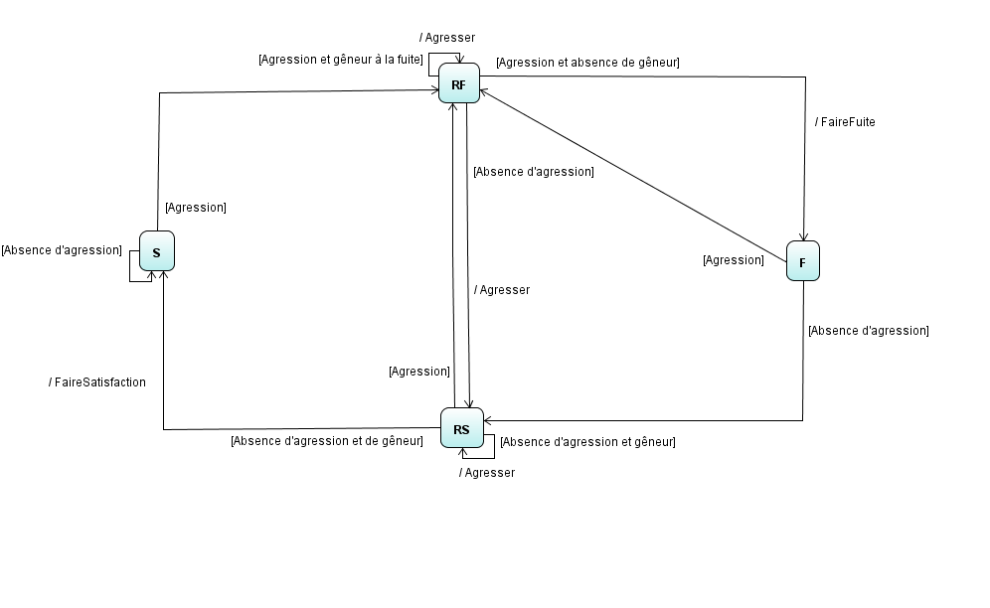

**Diagramme d’états d’un EcoAgent**

1.3 Les grandes fonctionnalités

On peut distinguer les grandes fonctionnalités suivantes :

* Créer une situation initiale : positionnement initial des cubes sur la table
* Déterminer la situation finale : positionnement final des cubes sur la table
* Démarrer la résolution
* Trace de la résolution (affichage graphique, log, etc.)

1.4 Les étapes pour démarrer la résolution

Nous allons maintenant résumer les différentes étapes nécessaires pour réaliser la résolution:

1. Création de l’éco-agent table
2. Création des éco-agents cubes
3. Donner aux éco-agents des conditions de satisfactions ainsi que les relations de dépendance qui en découlent
4. Démarrer la résolution

1.5 Exemple de résolution

La première étape consiste à initialiser les éco-agent Table et Cubes. Ensuite, on leur attribue une situation initiale, des conditions de satisfactions, et les relations de dépendances qui en découlent.

**Situation initiale**

**Objectif final**

Dans la situation initiale, le cube 1 est posé sur la table, le cube 3 est posé sur 1 et le cube 2 est posé sur le cube 3.

On donne aux cubes les conditions de satisfaction suivantes :

**🡪 { sur(Cube 1 , Table), sur(Cube 2, Cube 1), sur(Cube 3, Cube 2) }**

On en déduit donc les relations de dépendances suivantes :

**🡪 { Cube 1 dépend de Table, Cube 2 dépend de Cube 1, Cube 3 dépend de Cube 2 }**

L’éco-agent Table est toujours satisfait. Dans la situation initiale, le cube 1 est donc satisfait, et les cubes 2 et 3 sont en recherche de satisfaction.

Une fois que tous ses éléments sont déterminés, la résolution en elle-même peut commencer.

**Etape 1**

Parmi les cubes non satisfaits se trouvent les cubes 2 et 3. Le cube 2 est prioritaire car il doit être placé plus bas que le cube 3 dans la pile de cubes. On sélectionne donc le cube 2 comme cube courant. Dans la situation initiale, le cube 3 est un gêneur direct du cube 2 car il fait obstacle à la satisfaction directe du cube 3. Le cube 2 va donc agresser le cube 3, et le cube 3 va passer en recherche de fuite.

**Etape 2**

Le cube courant devient le cube en recherche de fuite, i.e. le cube 3. Le cube 2 est un gêneur du cube 3, car c’est un obstacle à la fuite de 3. Le cube 3 va donc agresser le cube 2 pour l’obliger à fuir, et le cube 2 va passer en recherche de fuite.

**Etape 3**

Le cube courant devient le cube 2, car il s’agit du cube le « plus haut placé » en recherche de fuite. Il n’est gêné par aucun autre cube, donc il peut fuir. Il fuit donc sur la table, et passe en recherche de satisfaction.

**Etape 4**

Le cube courant devient le cube 3, car il s’agit du seul cube en recherche de fuite. Il n’est gêné par aucun autre cube, donc il peut fuir. Il fuit donc sur la table, et passe en recherche de satisfaction.

**Etape 5**

Le cube courant devient le cube 2, car parmi les 2 cubes en recherche de satisfaction, il doit être placé plus bas dans la pile de cube. Il n’y a aucun gêneur à sa satisfaction donc il peut se satisfaire et se poser sur le cube 1. Son état interne devient S.

**Etape 6**

Le cube courant devient le cube 3, car il s’agit du seul cube non satisfait. Il n’y a aucun gêneur à sa satisfaction donc il peut se satisfaire et se poser sur le cube 2. Son état interne devient S.

**Partie 2 : Spécifications techniques**

2.1 Cas d’utilisation

2.1.1 Identification des acteurs

Dans le cadre de cette application d’éco-résolution du monde des cubes, nous pouvons déterminer un acteur principal :

* l’utilisateur de l’application

Celui-ci utilise l’application dans le but de résoudre un problème de son choix. Il doit donc déterminer les paramètres du problème, à savoir le nombre de cubes ainsi que leurs positions initiale et finale, et ensuite il peut lancer la résolution du problème.

2.1.1 Diagramme des cas d’utilisation

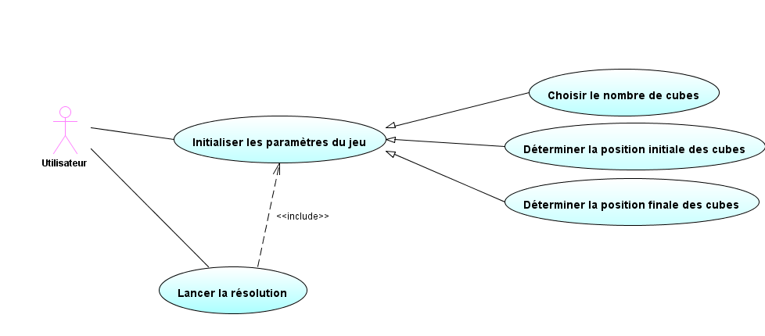

2.2 Les scénarii

Dans cette partie, nous allons décrire les scénarii composant la résolution du monde des cubes par éco-résolution. Nous pouvons lister les scénarii suivants :

* Initialisation du jeu
* Résolution
* Cas d’un cube en recherche de satisfaction
* Cas d’un cube en recherche de fuite
* Cas d’une agression
* Satisfaction d’un cube
* Fuite d’un cube

2.2.1 Scénario « Initialisation du jeu »

**Titre :** Initialisation du jeu

**Résumé :** Ce scénario permet de mettre en place un problème dans le monde des cubes

**Acteur :** L’utilisateur

**Pré conditions :**

La résolution n’est pas lancée

**Scénario nominal :**

1. Le système demande à l’utilisateur le nombre de cubes.
2. L’utilisateur insère le nombre de cubes souhaités.
3. Le système vérifie le nombre.
4. Le système demande à l’utilisateur un identifiant pour la table.
5. Pour chaque cube, le système demande à l’utilisateur un identifiant.
6. Pour chaque cube :
   1. Le système demande sa position courante et sa position finale.
   2. Le système vérifie s’il y a une incohérence.
7. Les cubes se mettent en état interne « satisfaction » si les positions courante et finale sont identiques, en état interne « recherche de satisfaction » si les positions courante et finale sont différentes.

**Enchaînement alternatifs :**

*A1 : le nombre de cubes n’est pas valide (n’appartient pas à N*)*

L’enchaînement A1 démarre au point 3 du scénario nominal.

1. Le système indique à l’utilisateur que le nombre n’est pas valide.

Le scénario nominal revient au point 1.

*A2 : les informations entrées sont incorrectes*

L’enchaînement A2 démarre au point 6.2 du scénario nominal (la position courante n’existe pas ou le cube actuel possède la même position courante qu’un autre cube déjà entré, ou alors des positions finales forment un cycle, i.e. des cubes veulent tous finir les uns sur les autres).

* 1. Le système indique à l’utilisateur que les données sont incorrectes.

Le scénario nominal revient au point 6.1.

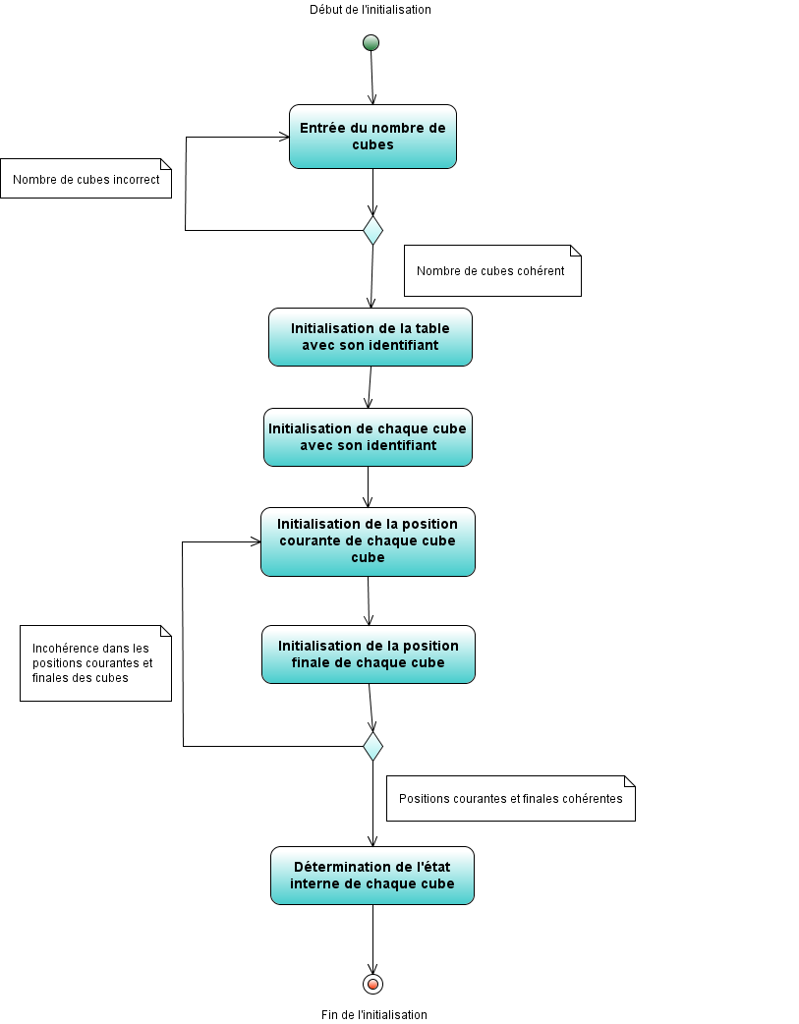

**Diagramme d’activité – Initialisation du jeu**

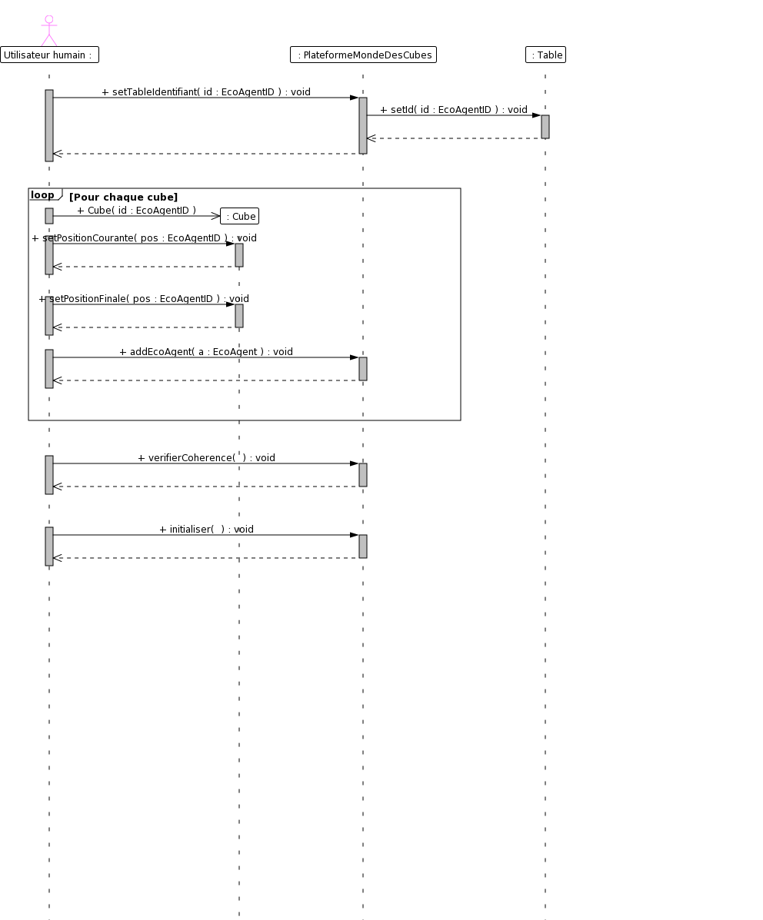

**Diagramme de séquence – Initialisation du jeu**

**2.2.2 Scénario « Résolution du jeu »**

**Titre :** Résolution du jeu

**Résumé :** Ce scénario permet d’effectuer la résolution des problèmes dans le monde des cubes

**Acteur :** N/A

**Pré conditions :**

L’initialisation s’est bien déroulée

**Scénario nominal :**

1. Tant que tous les éco-agents ne sont pas en état interne « satisfaction ».
   1. Le système sélectionne l’éco-agent prioritaire qui doit agir en fonction de ses critères propres.
   2. Le système demande à cet agent d’agir.
2. Fin de résolution.

**Enchaînement alternatifs :**

*A1 : les éco-agents sont tous dans l’état interne « satisfait »*

L’enchaînement A1 démarre au point 1 du scénario nominal.

1. Fin de résolution.

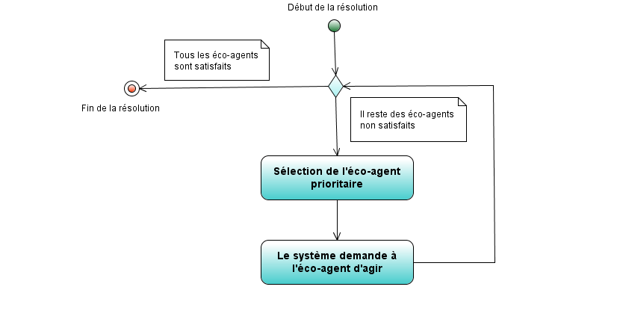

**Diagramme d’activité – Résolution du jeu**

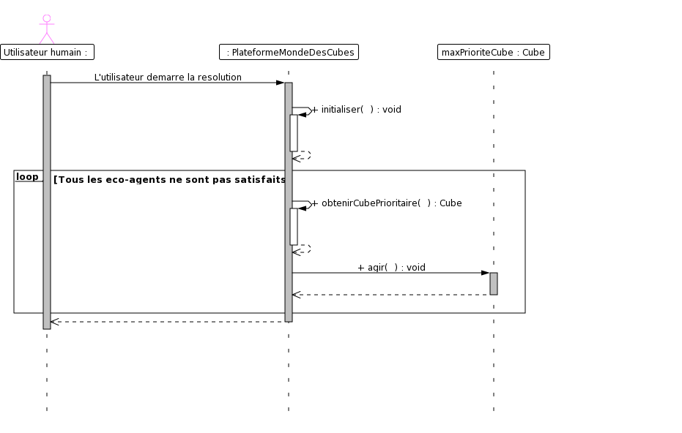

**Diagramme de séquence – Résolution du jeu**

**2.2.3 Scénario « Cas d’un cube en recherche de satisfaction »**

**Titre :** Recherche de satisfaction d’un cube

**Résumé :** Ce scénario traite le cas d’un cube dans l’état interne « recherche de satisfaction ».

**Acteur :** éco-agent cube

**Pré conditions :**

La résolution est en cours

Le cube doit être dans l’état « recherche de satisfaction »

**Scénario nominal :**

1. Le cube vérifie si aucun autre cube ne le gêne.
2. Le cube se déplace et change sa position courante.
3. Le cube se met en état interne « satisfaction ».

**Enchaînement alternatifs :**

*A1 : Le cube est gêné par un autre cube positionné sur lui*

L’enchaînement A1 démarre au point 1 du scénario nominal.

1. Le cube agresse le cube gêneur.

*A2 : Le cube est gêné par un autre cube positionné sur sa position finale*

L’enchaînement A1 démarre au point 1 du scénario nominal.

1. Le cube agresse le cube gêneur.

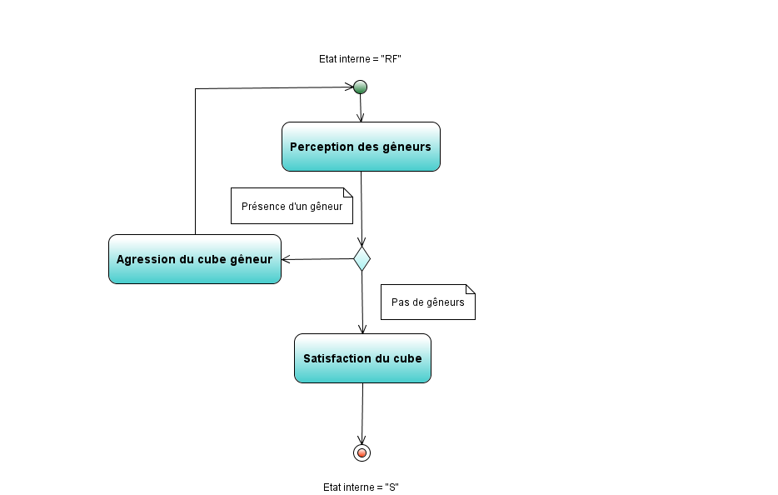

**Diagramme d’activité – Recherche de satisfaction**

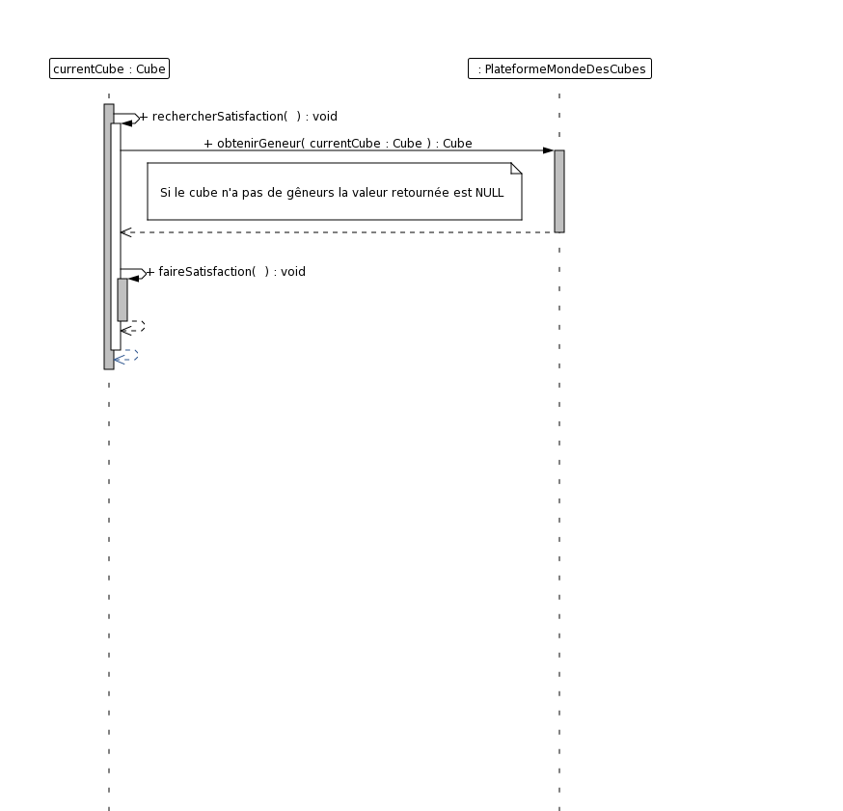

**Diagramme de séquence – Recherche de satisfaction**

**2.2.4 Scénario « Cas d’un cube en recherche de fuite »**

**Titre :** Recherche de fuite d’un cube

**Résumé :** Ce scénario traite le cas d’un cube dans l’état interne « recherche de fuite ».

**Acteur :** éco-agent cube

**Pré conditions :**

La résolution est en cours.

Le cube doit être dans l’état interne « recherche de fuite ».

**Scénario nominal :**

1. Le cube vérifie si aucun autre cube ne le gêne dans sa fuite.
2. Le cube se déplace et change sa position finale.
3. Le cube se met dans l’état interne « recherche de satisfaction».

**Enchaînement alternatifs :**

*A1 : Le cube est gêné par un autre cube*

L’enchaînement A1 démarre au point 1 du scénario nominal.

1. Le cube agresse le cube gêneur.

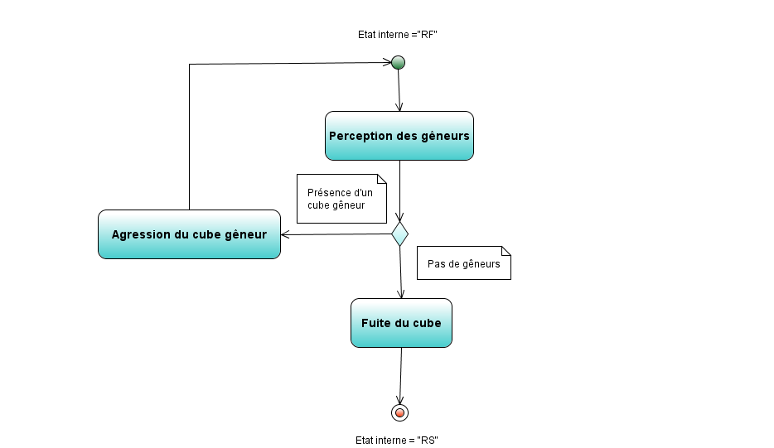

**Diagramme d’activité – Recherche de fuite**

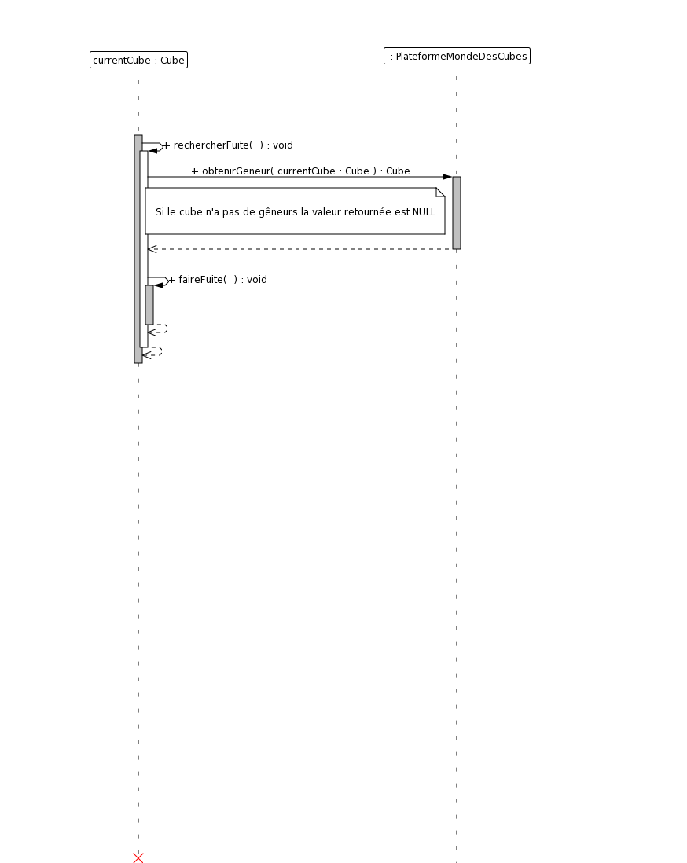

**Diagramme de séquence – Recherche de fuite**

**2.2.5 Scénario « Cas d’une agression »**

**Titre :** Agression d’un cube par un autre cube

**Résumé :** Ce scénario permet de traiter le cas d’une agression d’un cube par un autre cube.

**Acteurs :** éco-agents cubes

**Pré conditions :**

La résolution est en cours.

Un cube doit être gêné par un autre cube.

**Scénario nominal :**

1. Un cube dans l’état interne « recherche de satisfaction » ou « recherche de fuite » agresse un cube le gêneur.
2. L’état interne du deuxième cube change en mode « recherche de fuite ».

**Enchaînement alternatifs :**

N/A

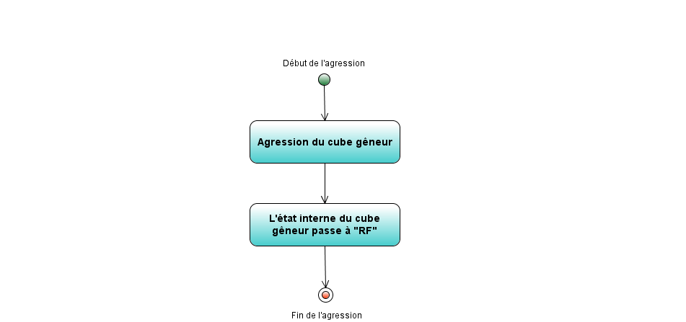

**Diagramme d’activité – Agression d’un cube**

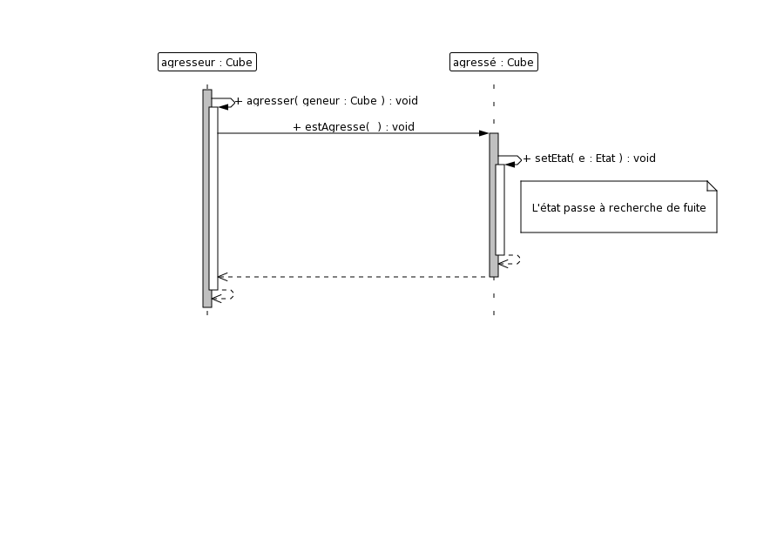

**Diagramme de séquence – Agression d’un cube**

**2.2.6 Scénario « Satisfaction d’un cube »**

**Titre :** Satisfaction d’un cube

**Résumé :** Ce scénario décrit la satisfaction d’un cube. Après avoir été en recherche de fuite ou en recherche de satisfaction, si le cube a l’occasion de se satisfaire, il le fait.

**Acteurs :** éco-agents cubes

**Pré-conditions**

La résolution est en cours.

Le cube doit être en état interne de « recherche de fuite » ou de « recherche de satisfaction ».

**Scénario nominal**

1. La position courante du cube devient sa position finale, i.e. sa position de satisfaction.
2. L’état interne du cube devient « S ».

**Enchaînement alternatifs :**

N/A

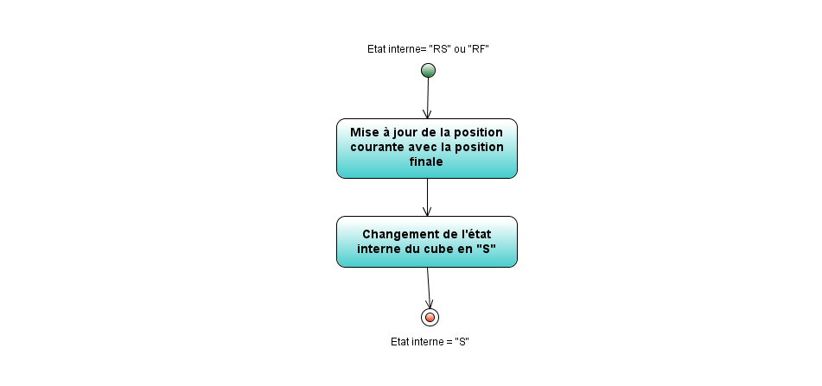

**Diagramme d’activité – Satisfaction d’un cube**

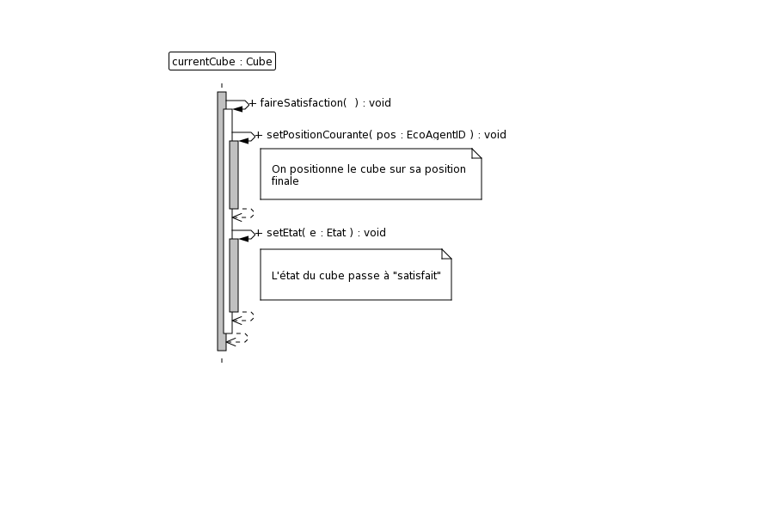

**Diagramme de séquence – Satisfaction d’un cube**

**2.2.7 Scénario « Fuite d’un cube »**

**Titre :** Fuite d’un cube

**Résumé :** Ce scénario décrit la fuite d’un cube. Après avoir été en recherche de fuite, si le cube a l’occasion de fuir, il est dans l’obligation de le faire.

**Acteurs :** éco-agents cubes

**Pré-conditions**

La résolution est en cours.

Le cube doit être en état interne de « recherche de fuite ».

**Scénario nominal**

1. La position courante du cube devient la table.
2. L’état interne du cube devient « RS ».

**Enchaînement alternatifs :**

N/A

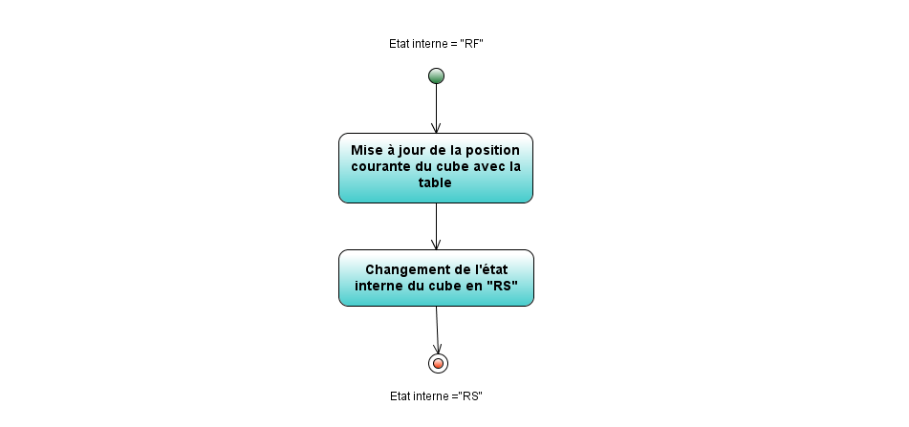

**Diagramme d’activité – Fuite d’un cube**

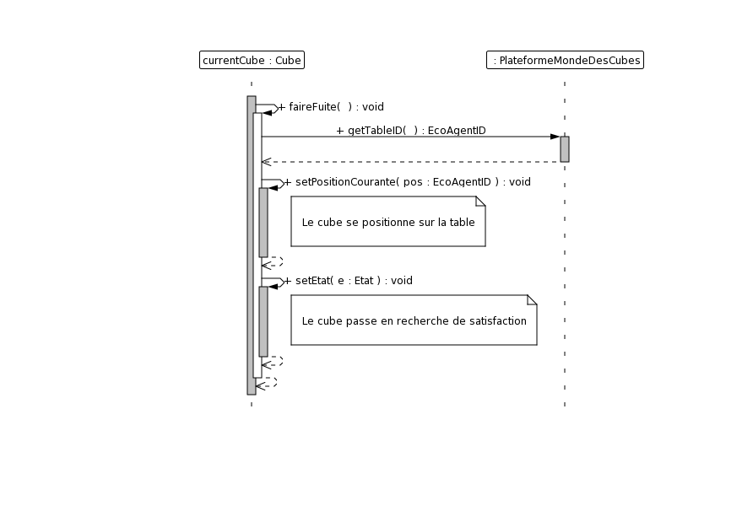

**Diagramme de séquence – Fuite d’un cube**

**2.2.8 Scénario « Vérifier cohérence des informations »**

Lors de l’initialisation, le système utilise la fonction vérifierCohérence(), pour vérifier que les positions initiale et finales des cubes sont possibles.

Cette fonction teste en fait si les règles suivantes sont respectées :

**Règle 1 :**

Les positions courante et finale du cube existent.

**Règle 2 :**

Il faut que tous cubes soient rattachés directement ou indirectement à la table (positions initiale et finale).

I.E : aucun cube en lévitation.

**Règle 3 :**

Aucun cube ne partage sa position courante et sa position final avec un ou plusieurs autres cubes.

I.E. : On liste les occurrences des cubes en tant que positions courantes et positions finales. Aucun décompte ne doit être strictement supérieur à 1 :

**Exemple :**

**A**

**B**

**D**

**C**

**E**

|  |  |  |  |  |  |
| --- | --- | --- | --- | --- | --- |
| Cubes | Cube A | Cube B | Cube C | Cube D | Cube E |
| Occurrences en tant que positions courantes | 1 | 1 | 0 | 2 | 0 |
| Occurrences en tant que positions finales | 1 | 1 | 1 | 1 | 1 |

**Règle 4 :**

Il n’existe pas de cycle.

I.E : les cubes ne peuvent pas faire une boucle.

**Exemple :**

**A**

**B**

**C**

Sur

Sur

Sur

Remarque : ce problème revient au problème de lévitation posé plus haut. En effet, si des cubes sont positionnés les uns sur les autres, ils ne pourront pas être sur la table.

**Réflexion :**

Le respect de l’ensemble de ces règles revient à vérifier qu’on obtient bien un seul arbre initial et final avec :

- Comme unique racine la table.

- Plusieurs branches pouvant partir de la racine table.

- Au plus une seule branche part et arrive d’un cube.

**Exemples :**

Bon graphe respectant les règles :

**A**

**B**

**C**

**D**

**E**

**F**

Mauvais graphe ne respectant pas 2 règles :

On observe deux arbres et en plus il y a deux branches qui arrivent à B.

**A**

**B**

**C**

**D**

**E**

**F**

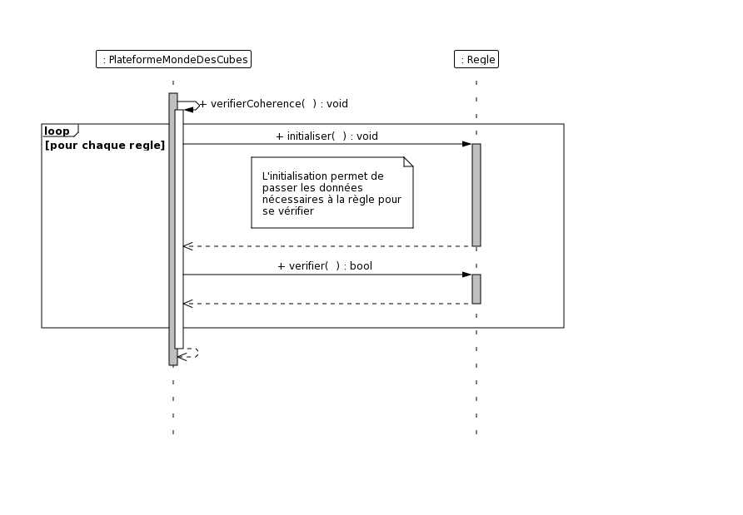

**Diagramme de séquence – Vérifier cohérence**

**En résumé…**

Nous avons donc deux règles principales :

* **Les cubes forment un arbre dont la racine est la table.**

Donc les cubes ont tous des positions courantes et finales définies (ID différents de NULL) et valides (il existe bien un éco agent possédant cet ID), liant directement ou indirectement à l’éco agent Table (c'est-à-dire qu’il n’y a pas non plus de boucle).

* **Aucun cube ne supporte plus de un cube.**

Donc si on met en place un compteur du nombre de cubes positionnés sur chaque cube au début et à la fin, ce compteur doit être égal à 0 ou 1 pour chaque cube.

**Règle 1 : Les cubes forment un arbre dont la racine est la table**

**reliesATable(): boolean**

Var: b boolean

Début

Pour un i parcourant la map <EcoAgentID,Cube> obtenue par PlateFormeMondeDesCubes.getCubes()

Pour un j parcourant la map

« Cube associé à j ».setVisite(faux)

FinPour

b <- « Cube associé à i ».estRelieATable()

Si b=faux Alors retourne b

FinSi

Pour un j parcourant la map

« Cube associé à j ».setVisite (faux)

FinPour

b <- « Cube associé à i ».seraRelieATable()

Si b=faux Alors retourne b

FinSi

FinPour

retourne b

Fin

**estRelieATable(): boolean**

Début

Si getVisite()=vrai

Alors retourne faux

Sinon

setVisite(vrai)

Si getPositionCourante()=NULL

Alors retourne faux

Sinon

Si getPositionCourante()=PlateFormeMondeDesCubes.getTableID()

Alors retourne vrai

Sinon Si PlateFormeMondeDesCubes.getEcoAgent(getPositionCourante())=NULL

Alors retourne faux

Sinon

retourne estRelieATable(PlateformeMondeDesCubes.getEcoAgent(getPositionCourante()))

FinSi

FinSi

FinSi

FinSi

Fin

**seraRelieATable(): boolean**

Début

Si getVisite()=vrai

Alors retourne faux

Sinon

setVisite(vrai)

Si getPositionFinale()=NULL

Alors retourne faux

Sinon

Si getPositionFinale()=PlateFormeMondeDesCubes.getTableID()

Alors retourne vrai

Sinon

Si PlateFormeMondeDesCubes.getEcoAgent(getPositionFinale())=NULL

Alors retourne faux

Sinon

retourne seraRelieATable(PlateformeMondeDesCubes.getEcoAgent(getPositionFinale()))

FinSi

FinSi

FinSi

FinSi

Fin

**Règle 2 : Aucun cube ne supporte plus de 1 cube**

**AucuneSurcharge() : boolean**

Début

Si PasSurcharges() = faux alors retourne faux

FinSi

Si SerontPasSurcharges() = faux alors retourne faux

FinSi

retourne vrai

Fin

**PasSurcharges(): boolean**

Var: i = Map de <EcoAgentID,int>

Début

Pour j parcourant la map <EcoAgentID,Cube> obtenue par PlateFormeMondeDesCubes.getCubes()

Si l'EcoAgentID positioncourante du cube associé à j n'est pas dans i

Alors on ajoute l'EcoAgentID dans i et l'entier associé = 0

FinSi

On incrémente de 1 l'entier associé à  l'EcoAgentID positioncourante du cube associé au j actuel

Si l'entier associé à  l'EcoAgentID est > 1 alors retourne faux

FinSi

FinPour

retourne vrai

Fin

**SerontPasSurcharges(): boolean**

Var: i = Map de <EcoAgentID,int>

Début

Pour j parcourant la map <EcoAgentID,Cube> obtenue par PlateFormeMondeDesCubes.getCubes()

Si l'EcoAgentID positionfinale du cube associé à j n'est pas dans i

Alors on ajoute l'EcoAgentID dans i et l'entier associé = 0

FinSi

On incrémente de 1 l'entier associé à  l'EcoAgentID positionfinale du cube associé au j actuel

Si l'entier associé à  l'EcoAgentID est > 1

Alors retourne faux

FinSi

FinPour

retourne vrai

Fin

2.3 Diagramme de classes

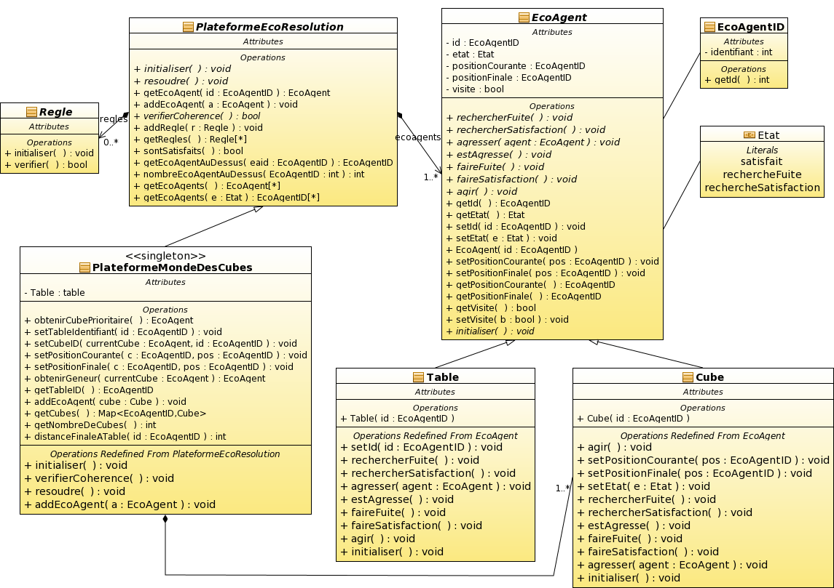

**Partie 3 : Conception**

**3.1. Structure générale**

Notre projet se décompose dans les dossiers suivants :

* + bin : les exécutables
  + doc : la documentation
  + include : les fichiers d'entête .hpp
  + lib : les fichiers objet .o
  + src : les fichiers sources .cpp

Il est complété d'un Makefile :

* + make all : création de deux exécutables main (le programme) et maintest (exécution des tests)
  + make main : génére juste l'exécutable main
  + make test : génére l'éxécutable maintest
  + make clean : efface les fichiers dans lib/ et les exécutables

Il faut noter que notre programme est compilé avec deux options :

* + "-Wall" : pour afficher tous les avertissements
  + "-pedantic" : pour afficher tous les avertissements demandés par le standard C++ ISO

Les entrées du programme sont gérées grâce à des fichiers XML. Pour lire ces fichiers, la librairie tinyXML est nécessaire. Nous avons choisi d’utiliser ce format pour les fichiers d’entrées car il est plus facile à comprendre à la lecture, qu’un fichier texte basique, rempli de lignes de chiffres.

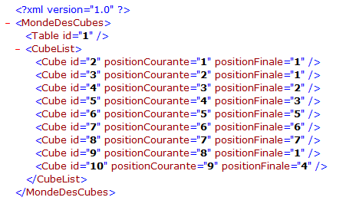

Exemple de fichier d’entrée data.xml

**Structure du fichier**

L'identifiant de la table est déterminé avec le tag <Table /> et on trouve la liste des cubes entre les 2 tags <CubeList> et </CubeList>. Pour chaque cube, le fichier XML indique son identifiant, sa position initiale et sa position finale.

**3.2. Fichiers hpp et documentation Doxygen**

Voici la liste des fichiers hpp :

* ecoAgent.hpp
* cube.hpp
* table.hpp
* ecoAgentID.hpp
* etat.hpp
* singleton.hpp
* plateformeEcoResolution.hpp
* plateformeMondeDesCubes.hpp

Un fichier zippé contenant tous les fichiers hpp ainsi que la documentation Doxygen générée en PDF sera joint au rapport.

**3.3. Test unitaires**

1. **Classe EcoAgentID**

|  |  |  |  |  |  |  |
| --- | --- | --- | --- | --- | --- | --- |
| Classe | Méthode | Test | Donnees |  | Résultat attendu | Principe |
| EcoAgentID | operator== | egalité | EcoAgentID(identifiant=5) | EcoAgentID(identifiant=5) | TRUE | - |
|  |  | inégalité | EcoAgentID(identifiant=5) | EcoAgentID(identifiant=2) | FALSE | - |
|  | getId | Obtention de l'ID correct | EcoAgentID(identifiant=1) | - | 1 | - |
|  | generateID | Bonne incrémentation du nombre de generations | - | - | 0 puis 1 puis 2 puis 3 etc. | On affiche l'attribut statique nombre de générations avant et après création d'EcoAgentID |

1. **Classe EcoAgent**

|  |  |  |  |  |  |
| --- | --- | --- | --- | --- | --- |
| Classe | Méthode | Test | Donnees |  | Résultat attendu |
| EcoAgent | getEtat | état déterminé | EcoAgent e ( EcoAgentID(id=13), etat = RS, positionCourante : EcoAgentID(id=3), positionFinale : EcoAgentID(id=11)) | - | Etat = RS |
|  |  | état indéterminé | EcoAgent e ( EcoAgentID(id=13), etat = NULL, positionCourante : EcoAgentID(id=3), positionFinale : EcoAgentID(id=11)) | - | NULL |
|  | getId | ID déterminé | EcoAgent e ( EcoAgentID(id=13), etat = RS, positionCourante : EcoAgentID(id=3), positionFinale : EcoAgentID(id=11)) | - | EcoAgentID(id=13) |
|  |  | ID indéterminé | EcoAgent e ( EcoAgentID(id=NULL), etat = RS, positionCourante : EcoAgentID(id=3), positionFinale : EcoAgentID(id=11)) | - | NULL |
|  | setEtat | test sur un EcoAgent quelconque | EcoAgent e ( EcoAgentID(id=13), etat = RS, positionCourante : EcoAgentID(id=3), positionFinale : EcoAgentID(id=11)) | Etat = RF | Etat prend la valeur RF |
|  | setId | test sur un EcoAgent quelconque | EcoAgent e ( EcoAgentID(id=13), etat = RS, positionCourante : EcoAgentID(id=3), positionFinale : EcoAgentID(id=11)) | EcoAgentID(id=9) | l'identifiant de l'EcoAgentID prend la valeur 9 |
|  | getPositionCourante | positionCourante déterminée | EcoAgent e ( EcoAgentID(id=13), etat = RS, positionCourante : EcoAgentID(id=3), positionFinale : EcoAgentID(id=11)) | - | EcoAgentID(id=3) |
|  |  | positionCourante indéterminée | EcoAgent e ( EcoAgentID(id=13), etat = RS, positionCourante : NULL, positionFinale : EcoAgentID(id=11)) | - | NULL |
|  | setPositionCourante | test sur un EcoAgent quelconque | EcoAgent e ( EcoAgentID(id=13), etat = RS, positionCourante : EcoAgentID(id=3), positionFinale : EcoAgentID(id=11)) | positionCourante : EcoAgentID(id=7) | modification de positionCourante : l'identifiant de l'EcoAgentID prend la valeur 7 |
|  | getPositionFinale | positionFinale déterminée | EcoAgent e ( EcoAgentID(id=13), etat = RS, positionCourante : EcoAgentID(id=3), positionFinale : EcoAgentID(id=11)) | - | EcoAgentID(id=11) |
|  |  | positionFinale indéterminée | EcoAgent e ( EcoAgentID(id=13), etat = RS, positionCourante : EcoAgentID(id=3), positionFinale : NULL) | - | NULL |
|  | setPositionFinale | test sur un EcoAgent quelconque | EcoAgent e ( EcoAgentID(id=13), etat = RS, positionCourante : EcoAgentID(id=3), positionFinale : EcoAgentID(id=11)) | positionFinale : EcoAgentID(id=10) | modification de positionFinale : l'identifiant de l'EcoAgentID prend la valeur 10 |

1. **Classe Cube**

|  |  |  |  |  |  |
| --- | --- | --- | --- | --- | --- |
| Classe | Méthode | Test | Donnees |  | Résultat attendu |
| Cube | rechercherFuite | test pour un cube qui est gêné | Cube a ( EcoAgentID(id=2),etat = RF, positionCourante : EcoAgentID(id=12), positionFinale : EcoAgentID(id=3) ) | Gêneur : Cube b ( EcoAgentID(id=5), etat = S, positionCourante : EcoAgentID(id=2), positionFinale : EcoAgentID(id=2) ) | lancement des méthodes : obtenirGeneur(a), qui retourne un pointeur sur le Cube b, puis agresser(b) |
|  |  | test pour un cube qui peut fuir | Cube a ( EcoAgentID(id=2),etat = RF, positionCourante : EcoAgentID(id=12), positionFinale : EcoAgentID(id=3) ) | aucun cube n'a pour position courante EcoAgentID(id=2) | lancement des méthodes : obtenirGeneur(a), qui retourne NULL, puis faireFuite() |
|  | rechercher Satisfaction | test pour un cube qui est gêné | Cube a ( EcoAgentID(id=2),etat = RS, positionCourante : EcoAgentID(id=12), positionFinale : EcoAgentID(id=3) ) | Gêneur : Cube b ( EcoAgentID(id=5), etat = S, positionCourante : EcoAgentID(id=2), positionFinale : EcoAgentID(id=2) ) | lancement des méthodes : obtenirGeneur(a), qui retourne un pointeur sur le Cube b, puis agresser(b) |
|  |  | test pour un cube qui peut être satisfait | Cube a ( EcoAgentID(id=2),etat = RS, positionCourante : EcoAgentID(id=12), positionFinale : EcoAgentID(id=3) ) | aucun cube n'a pour position courante EcoAgentID(id=2) ou EcoAgentID(id=3) | lancement des méthodes : obtenirGeneur(a), qui retourne NULL, puis faireSatisfaction |
|  | agresser | agression sur un cube quelconque | Agresseur : Cube( EcoAgentID(id=2),etat = RS, positionCourante : EcoAgentID(id=12), positionFinale : EcoAgentID(id=3) ) | Agressé : Cube( EcoAgentID(id=9), etat = RS, positionCourante : EcoAgentID(id=3), positionFinale : EcoAgentID(id=6) ) | le Cube agressé lance la méthode estAgressé() |
|  | estAgressé | Etat du Cube = S | Cube( EcoAgentID(id=15),etat = S, positionCourante : EcoAgentID(id=6), positionFinale : EcoAgentID(id=6) ) | - | Etat devient RF |
|  |  | Etat du Cube = RS | Cube( EcoAgentID(id=9),etat = RS, positionCourante : EcoAgentID(id=3), positionFinale : EcoAgentID(id=6) ) | - | Etat devient RF |
|  |  | Etat du Cube =RF | Cube EcoAgentID(id=2),etat = RF, positionCourante : EcoAgentID(id=12), positionFinale : EcoAgentID(id=3) ) | - | Etat devient RF |
|  | faireFuite | fuite d'un cube quelconque | Cube EcoAgentID(id=2),etat = RF, positionCourante : EcoAgentID(id=12), positionFinale : EcoAgentID(id=3) ) | - | positionCourante devient la Table |
|  |  |  |  |  | Etat devient RS |
|  | faireSatisfaction | satisfaction d'un cube quelconque | Cube a ( EcoAgentID(id=2),etat = RS, positionCourante : EcoAgentID(id=12), positionFinale : EcoAgentID(id=3) ) | - | positionCourante devient positionFinale |
|  |  |  |  |  | Etat devient S |
|  | initialiserEtat | position courante != position finale | Cube( EcoAgentID(id=10), positionCourante : EcoAgentID(id=24), positionFinale : EcoAgentID(id=1) ) | - | Etat devient RS |
|  |  | position courante = position finale | Cube( EcoAgentID(id=22), positionCourante : EcoAgentID(id=6), positionFinale : EcoAgentID(id=6) ) | - | Etat devient S |
|  | agir | test pour un cube en RF | Cube( EcoAgentID(id=2),etat = RF, positionCourante : EcoAgentID(id=17), positionFinale : EcoAgentID(id=8) ) | - | lancement de la méthode rechercheFuite() |
|  |  | test pour un cube en RS | Cube( EcoAgentID(id=9),etat = RS, positionCourante : EcoAgentID(id=3), positionFinale : EcoAgentID(id=6) ) | - | lancement de la méthode rechercheSatisfaction() |
|  |  | test pour un cube satisfait | Cube( EcoAgentID(id=15),etat = S, positionCourante : EcoAgentID(id=6), positionFinale : EcoAgentID(id=6) ) | - | Aucune action |

1. **Classe Table**

|  |  |  |  |  |
| --- | --- | --- | --- | --- |
| Classe | Méthode | Test | Donnees | Résultat attendu |
| Table | rechercheFuite | test trivial | Table | Aucune action |
|  | rechercheSatisfaction | test trivial | Table | Aucune action |
|  | agresser | test trivial | Table | Aucune action |
|  | estAgressé | test trivial | Table | Aucune action |
|  | faireFuite | test trivial | Table | Aucune action |
|  | faireSatisfaction | test trivial | Table | Aucune action |
|  | agir | test trivial | Table | Aucune action |

1. **Classe Singleton**

|  |  |  |  |  |  |
| --- | --- | --- | --- | --- | --- |
| Classe | Méthode | Test | Donnees | Résultat attendu | Principe |
| template<typename> class Singleton | getInstance | obtention d'une instance unique | - | Les appels de plusieurs instances retournent la même instance unique | On appelle plusieurs fois getInstance() et on vérifie qu'on obtient bien la même adresse en mémoire |
|  | kill | destruction de l'instance NULL | - | Aucune destruction puisqu'aucune instance | On appelle kill sans avoir initialisé d'instance |
|  |  | destruction d'une instance existante | - | Destruction de l'instance | On crée une instance en faisant un getInstance puis on la détruit |

1. **Classe PlateformeEcoResolution**

|  |  |  |  |  |  |
| --- | --- | --- | --- | --- | --- |
| Classe | Méthode | Test | Donnees | Résultat attendu | Principe |
| Plateforme EcoResolution | getEcoAgent | Recherche d'un ecoAgent inexistant | EcoAgentID (identifiant=70) | Pointeur NULL en retour | On essaye d'obtenir un ecoAgent à partir d'un ecoAgentID non referencé |
|  |  | Recherche d'un ecoAgent existant | EcoAgentID (identifiant=1) | Pointeur sur l'EcoAgent avec un EcoAgentID à 1 | - |
|  | addEcoAgent | Ajout d'un eco-agent déjà référencé | EcoAgent (EcoAgentID(identifiant=1)) | Exception "ExceptionEcoAgentDejaEnregistre" | - |
|  |  | Ajout d'un eco-agent non référencé | EcoAgent (EcoAgentID(identifiant=34)) | Ajout avec succès de l'agent | - |
|  | addRegle | Ajout d'une regle | Regle | La regle est ajoutée dans list<Regle*> regles | - |
|  | verifierCoherence | Vérification de regles toutes vérifiées | 4 x Regles (verifier() -> TRUE) | TRUE | - |
|  |  | Verification de regles avec une regle non verifié | 2 x Regles (verifier() -> TRUE)  2 x Regles (verifier() -> FALSE) | FALSE |  |
|  |  | Verification de regles sans aucune regles | Aucune règle | TRUE | - |

1. **Classe PlateformeMondeDesCubes**

|  |  |  |  |  |  |
| --- | --- | --- | --- | --- | --- |
| Classe | Méthode | Test | Donnees | | Résultat attendu |
| Plateforme MondeDesCubes | obtenirCubePrioritaire | obtention du cube prioritaire tous les cubes en RS | Cube a ( EcoAgentID(id=2),etat = RS, positionCourante : EcoAgentID (id=IDTABLE), positionFinale : EcoAgentID (id=3) ) | Cube b ( EcoAgentID(id=3), etat = RS, positionCourante : EcoAgentID (id=2), positionFinale : EcoAgentID (id=IDTABLE) ) | Cube b |
|  |  | obtention du cube prioritaire: mélange de RF et RS | Cube a ( EcoAgentID(id=2),etat = RS, positionCourante : EcoAgentID (id=IDTABLE), positionFinale : EcoAgentID (id=3) ) | Cube b ( EcoAgentID(id=3), etat = RS, positionCourante : EcoAgentID(id=2), positionFinale : EcoAgentID (id=IDTABLE) ) | Cube c |
|  |  |  | Cube c ( EcoAgentID(id=4),etat = RF, positionCourante : EcoAgentID(id=3), positionFinale : EcoAgentID(id=IDTABLE) ) | - |  |
|  |  | obtention du cube prioritaire alors que tous les cubes sont satisfaits | Cube a ( EcoAgentID(id=2),etat = S, positionCourante : EcoAgentID(id=IDTABLE), positionFinale : EcoAgentID(id=IDTABLE) ) | Cube b ( EcoAgentID(id=5), etat = S, positionCourante : EcoAgentID (id=12), positionFinale : EcoAgentID (id=12) ) | NULL |
|  | setNombreDeCubes | insertion d'un nombre de cubes valide | entier n compris supérieur ou égal à 1 | - | nombreDeCubes <- n |
|  |  | insertion d'un nombre de cubes invalide | n = -5 | - | nombreDeCubes <- NULL |
|  | getNombreDeCubes | obtention du nombre de cubes | nombreDeCubes=12 | - | 12 |
|  | setTableIdentifiant | identifiant table valide | EcoAgentID(id=5) | - | Table table ( EcoAgentID(id=5)) |
|  |  | identifiant table invalide | EcoAgentID(id=-45) | - | NULL |
|  | getTableID | ID existant | Table table ( EcoAgentID(id=IDTABLE)) | - | id=IDTABLE |
|  |  | ID non existant | Table table ( EcoAgentID(id=NULL)) | - | NULL |
|  | verifierNombreDeCubes | Nombre de cubes valide | n = 3 | - | VRAI |
|  |  | Nombre de cubes invalide | n = -15 | - | FAUX |
|  | obtenirGeneurs | obtention d'un cube gêneur pour un cube existant | Cube a ( EcoAgentID(id=2),etat = RS, positionCourante : EcoAgentID(id=IDTABLE), positionFinale : EcoAgentID(id=4) ) | Cube b ( EcoAgentID(id=3),etat = S, positionCourante : EcoAgentID(id=2), positionFinale : EcoAgentID(id=2) ) | pointeur sur le cube gêneur |
|  |  | obtention d'un cube gêneur pour un cube non existant | Aucun cube | - | NULL |
|  |  | obtention d'aucun cube gêneur pour un cube existant | Cube a ( EcoAgentID(id=2),etat = RS, positionCourante : EcoAgentID(id=IDTABLE), positionFinale : EcoAgentID(id=4) ) | Aucun cube ayant positionCourante : EcoAgentID(id=2) | NULL |

|  |  |  |  |  |  |
| --- | --- | --- | --- | --- | --- |
| Classe | Méthode | Test | Données | | Résultat attendu |
| PlateformeMondeDesCubes | obtenirGeneurs | obtention d'un cube gêneur pour un cube existant | Cube a ( EcoAgentID(id=2),etat = RS, positionCourante : EcoAgentID(id=IDTABLE), positionFinale : EcoAgentID(id=4) ) | Cube b ( EcoAgentID(id=3),etat = S, positionCourante : EcoAgentID(id=2), positionFinale : EcoAgentID(id=2) ) | pointeur sur le cube gêneur |
|  |  | obtention d'un cube gêneur pour un cube non existant | Aucun cube | - | NULL |
|  |  | obtention d'aucun cube gêneur pour un cube existant | Cube a ( EcoAgentID(id=2),etat = RS, positionCourante : EcoAgentID(id=IDTABLE), positionFinale : EcoAgentID(id=4) ) | Aucun cube ayant positionCourante : EcoAgentID(id=2) | NULL |
|  | addEcoAgent(Cube) | Ajout d'un cube déjà référencé | Cube a (EcoAgentID(identifiant=1)) | - | Exception "ExceptionCubeDejaEnregistre" |
|  |  | Ajout d'un cube non référencé | Cube a (EcoAgentID(identifiant=34)) | - | Ajout avec succès du cube |
|  | getCubes | ID déterminés | Un ou plusieurs Cubes dont les EcoAgentID sont déterminés | - | Map des cubes |
|  |  | ID non déterminés | Un ou plusieurs Cubes avec au moins un EcoAgentID non déterminé | - | NULL |
|  | setPositionFinale(EcoAgentID,EcoAgentID) | ID cube inexistant ID position finale déterminée | NULL | EcoAgentID(id=3) | Aucune action |
|  |  | ID cube inexistant ID position finale non déterminée | NULL | NULL | Aucune action |
|  |  | ID cube existant ID position finale déterminée | EcoAgentID(id=2) | EcoAgentID(id=3) | La position finale du cube d’EcoAgentID(id=2) devient EcoAgentID(id=3) |
|  |  | ID cube existant ID position finale non déterminée | EcoAgentID(id=2) | NULL | Aucune action |
|  | setPositionCourante(EcoAgentID,EcoAgentID) | ID cube inexistant ID position courante déterminée | NULL | EcoAgentID(id=3) | Aucune action |
|  |  | ID cube inexistant ID position courante non déterminée | NULL | NULL | Aucune action |
|  |  | ID cube existant ID position courante déterminée | EcoAgentID(id=2) | EcoAgentID(id=3) | La position courante du cube d’EcoAgentID(id=2) devient EcoAgentID(id=3) |
|  |  | ID cube existant ID position courante non déterminée | EcoAgentID(id=2) | NULL | Aucune action |
|  | setCubeID(Cube,EcoAgentID) | Cube existant, EcoAgentID invalide | Cube a ( EcoAgentID(id=4),etat = NULL, positionCourante : NULL, positionFinale : NULL ) | NULL | Aucune action |
|  |  | Cube existant, EcoAgentID valide | Cube a ( EcoAgentID(id=NULL),etat = NULL, positionCourante : NULL, positionFinale : NULL ) | EcoAgentID(id=3) | Cube a ( EcoAgentID(id=3),etat = NULL, positionCourante : NULL, positionFinale : NULL ) |
|  |  | Cube non existant, EcoAgentID invalide | NULL | NULL | NULL |
|  |  | Cube non existant, EcoAgentID valide | NULL | EcoAgentID(id=IDENTIFIANT) | NULL |

1. **Classe ReliesATable**

|  |  |  |  |  |  |
| --- | --- | --- | --- | --- | --- |
| Classe | Méthode | Test | Donnees | | Résultat attendu |
| ReliesATable | estRelieATable(EcoAgent) | Le cube est bien relié à la table | Un cube relié indirectement à la table | | true |
|  |  | Le cube forme une boucle avec d’autres cubes | Un cube faisant partie d’une boucle de cubes |  | false |
|  |  | Le cube n’est pas relié à un cube valide | Un cube relié à un identifiant ne pointant sur aucun cube |  | false |
|  |  | Le cube n’est pas relié à un identifiant de cube valide | Un cube n’étant relié à aucun identifiant |  | false |
|  | seraRelieATable(EcoAgent) | Le cube sera bien relié à la table | Un cube qui sera relié indirectement à la table |  | true |
|  |  | Le cube formera une boucle avec d’autres cubes | Un cube qui fera partie d’une boucle de cubes |  | false |
|  |  | Le cube ne sera pas relié à un cube valide | Un cube qui sera relié à un identifiant ne pointant sur aucun cube |  | false |
|  |  | Le cube ne sera pas relié à un identifiant de cube valide | Un cube qui ne sera relié à aucun identifiant |  | false |
|  | verifier() | Les cubes sont bien tous reliés à la table au départ et à l’arrivée | Liste (Map) de 4 cubes bien empilés au départ et à l’arrivée m = getEcoAgents() de la classe Singleton PlateformeMondeDesCubes | | true |
|  |  | Des cubes ne sont pas reliés à la table au départ | Liste (Map) de 4 cubes formant une boucle au départ et bien empilés à l’arrivée m | | false |
|  |  | Des cubes ne sont pas reliés à la table à l’arrivée | Liste (Map) de 4 cubes bien empilés à l’arrivée et formant une boucle au départ m | | false |
|  |  | Des cubes ne sont reliés à la table ni à l’arrivée, ni au départ | Liste (Map) de 4 cubes formant une boucle au départ et à l’arrivée m |  | false |

1. **Classe AucuneSurcharge**

|  |  |  |  |  |
| --- | --- | --- | --- | --- |
| Classe | Méthode | Test | Donnees | Résultat attendu |
| AucuneSurcharge | pasSurcharges() | Chaque cube supporte au plus un cube au départ | Liste (Map) de 4 cubes bien empilés au départ: m = getEcoAgents() de la classe Singleton PlateformeMondeDesCubes | true |
|  |  | Il existe un cube qui supporte plus d’un cube au départ | Liste (Map) de 4 cubes dont 2 cubes sont sur un même cube au départ: m = getEcoAgents()de la classe Singleton PlateformeMondeDesCubes | false |
|  | serontPasSurcharges() | Chaque cube supportera au plus un cube à l’arrivée | Liste (Map) de 4 cubes bien empilés à l’arrivée : m = getEcoAgents()de la classe Singleton PlateformeMondeDesCubes | true |
|  |  | Il existe un cube qui supportera plus d’un cube à l’arrivée | Liste (Map) de 4 cubes dont 2 cubes sont sur un même cube à l’arrivée | false |
|  | verifier() | Chaque cube supporte au plus un cube au départ et à l’arrivée | Liste (Map) de 4 cubes bien empilés au départ et à l’arrivée : m = getEcoAgents()de la classe Singleton PlateformeMondeDesCubes | true |
|  |  | Il existe un cube qui supporte plus d’un cube au départ | Liste (Map) de 4 cubes bien empilés à l’arrivée  mais dont 2 cubes sont sur un même cube au départ: m = getEcoAgents()de la classe Singleton PlateformeMondeDesCubes | false |
|  |  | Il existe un cube qui supportera plus d’un cube à l’arrivée | Liste (Map) de 4 cubes bien empilés au départ mais dont 2 cubes sont sur un même cube à l’arrivée: m = getEcoAgents()de la classe Singleton PlateformeMondeDesCubes | false |
|  |  | Surcharges de cubes à l’arrivée et au départ | Liste (Map) de 4 cubes dont 2 cubes sont sur un même cube au départ et à l’arrivée: m = getEcoAgents()de la classe Singleton PlateformeMondeDesCubes | false |

* 1. Trace des tests unitaires

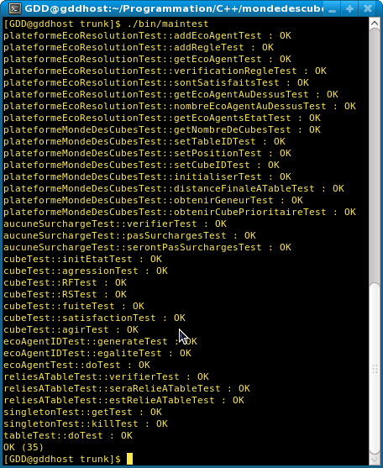

**Partie 4 : Principe de fonctionnement**

**de certaines méthodes fondamentales**

* 1. Méthode résoudre

Si tous les éco-agents ne sont pas satisfaits, il en existe forcément un qui peut agir.

Le système recherche donc le cube qui doit agir en priorité dans la plateforme avec la méthode obtenirCubePrioritaire de la classe PlateformeMondeDesCubes.

Ensuite, il demande à ce cube d’agir avec la méthode agir de la classe Cube.

* 1. Méthode agir

Si le cube est en recherche de fuite, il doit lancer la méthode rechercheFuite de la classe Cube.

Si le cube est en recherche de satisfaction, il doit lancer la méthode rechercheSatisfaction de la classe Cube.

* 1. Méthode rechercheFuite

Le cube courant recherche s’il a un gêneur potentiel avec la méthode obtenirGeneur de la classe PlateformeMondeDesCubes.

S’il en a un, il l’agresse, sinon il fait fuite avec la méthode faireFuite de la classe Cube.

* 1. Méthode rechercheSatisfaction

Le cube courant recherche s’il a un gêneur potentiel avec la méthode obtenirGeneur de la classe PlateformeMondeDesCubes.

S’il en a un, il l’agresse, sinon il se satisfait avec la méthode faireSatisfaction de la classe Cube.

* 1. Méthode faireFuite

Lorsqu’un cube fait fuite, sa position courante devient la table, et son état interne devient « en recherche de satisfaction ».

* 1. Méthode faireSatisfaction

Lorsqu’un cube se satisfait, sa position courante devient sa position finale, et son état interne devient « satisfait ».

* 1. Méthode obtenirCubePrioritaire

La plateforme recherche tout d’abord les cubes en recherche de fuite.

S’il en existe, le système recherche parmi ses cubes, celui dont la position courante est la plus haute. En effet, ce cube qui va pouvoir fuir plus facilement. Il s’agira donc du cube prioritaire.

S’il n’existe aucun cube en recherche de fuite, la plateforme recherche ensuite les cubes en recherche de satisfaction. Parmi ces cubes, le système va sélectionner celui qui doit finalement être placé le plus bas, i.e. celui dont la position finale est la plus proche de la table. En effet, il faut satisfaire en priorité les cubes les plus bas, pour qu’ils ne soient plus déplacés dans la suite de la résolution.

* 1. Méthode obtenirGeneur

Si le cube est en recherche de fuite, un gêneur correspond à un cube posé sur lui. La plateforme recherche donc s’il existe un cube placé sur le cube courant avec la méthode getEcoAgentAuDessus de la classe PlateformeEcoResolution, et si un tel cube existe, c’est le gêneur.

Si le cube est en recherche de satisfaction, un gêneur correspond soit un à cube posé sur lui, soit à un cube placé sur sa position finale. La plateforme recherche donc s’il existe un cube placé sur le cube courant avec la méthode getEcoAgentAuDessus de la classe PlateformeEcoResolution, et si un tel cube existe, c’est le gêneur.

Sinon, dans le cas où la position finale du cube est différente de la table, la plateforme recherche s’il existe un cube dont la position courante est la position finale du cube. Si un tel cube existe, c’est le gêneur. La position finale « Table » n’est pas testée, car la surface de la table étant a priori infinie, plusieurs cubes peuvent se poser simultanément dessus.

**Partie 5 : Exemples de fonctionnement**

5.1. Exemples de vérification des règles d’initialisation

1. **Règle RelieATable**

**Attribution de l'EcoAgentID suivant a la table : (EcoAgentID) 1**

**Ajout du cube suivant dans la plateforme :EcoAgentID :(EcoAgentID) 2**

**Etat :UNDEFINED**

**Position courante : sur l'EcoAgent d'identifiant(EcoAgentID) 1**

**Position finale : sur l'EcoAgent d'identifiant(EcoAgentID) 5**

**Ajout du cube suivant dans la plateforme :EcoAgentID :(EcoAgentID) 3**

**Etat :UNDEFINED**

**Position courante : sur l'EcoAgent d'identifiant(EcoAgentID) 1**

**Position finale : sur l'EcoAgent d'identifiant(EcoAgentID) 4**

**Ajout du cube suivant dans la plateforme :EcoAgentID :(EcoAgentID) 4**

**Etat :UNDEFINED**

**Position courante : sur l'EcoAgent d'identifiant(EcoAgentID) 1**

**Position finale : sur l'EcoAgent d'identifiant(EcoAgentID) 1**

**Ajout du cube suivant dans la plateforme :EcoAgentID :(EcoAgentID) 5**

**Etat :UNDEFINED**

**Position courante : sur l'EcoAgent d'identifiant(EcoAgentID) 1**

**Position finale : sur l'EcoAgent d'identifiant(EcoAgentID) 3**

**Ajout du cube suivant dans la plateforme :EcoAgentID :(EcoAgentID) 6**

**Etat :UNDEFINED**

**Position courante : sur l'EcoAgent d'identifiant(EcoAgentID) 1**

**Position finale : sur l'EcoAgent d'identifiant(EcoAgentID) 7**

**Ajout du cube suivant dans la plateforme :EcoAgentID :(EcoAgentID) 7**

**Etat :UNDEFINED**

**Position courante : sur l'EcoAgent d'identifiant(EcoAgentID) 1**

**Position finale : sur l'EcoAgent d'identifiant(EcoAgentID) 6**

**INITIALISATION**

**---------------------------**

**Plateforme monde des cubes :**

**Table : EcoAgentID :(EcoAgentID) 1**

**Etat : SATISFAIT**

**Cube ou assimilé :**

**EcoAgentID :(EcoAgentID) 2**

**Etat : RECHERCHESATISFACTION**

**Position courante : (EcoAgentID) 1**

**Position finale : (EcoAgentID) 5**

**EcoAgentID :(EcoAgentID) 3**

**Etat : RECHERCHESATISFACTION**

**Position courante : (EcoAgentID) 1**

**Position finale : (EcoAgentID) 4**

**EcoAgentID :(EcoAgentID) 4**

**Etat : SATISFAIT**

**Position courante : (EcoAgentID) 1**

**Position finale : (EcoAgentID) 1**

**EcoAgentID :(EcoAgentID) 5**

**Etat : RECHERCHESATISFACTION**

**Position courante : (EcoAgentID) 1**

**Position finale : (EcoAgentID) 3**

**EcoAgentID :(EcoAgentID) 6**

**Etat : RECHERCHESATISFACTION**

**Position courante : (EcoAgentID) 1**

**Position finale : (EcoAgentID) 7**

**EcoAgentID :(EcoAgentID) 7**

**Etat : RECHERCHESATISFACTION**

**Position courante : (EcoAgentID) 1**

**Position finale : (EcoAgentID) 6**

**---------------------------**

**------------------------**

**Regle non verifiee !**

**Explication**

La position initiale est valide car tous les cubes sont posés sur la table.

La règle RelieATable n’est pas vérifiée car, pour la position finale des cubes, le cube d’identifiant 6 doit être posé sur le cube d’identifiant 7, et le cube d’identifiant 7 doit être posé sur le cube d’identifiant 6. Nous sommes donc en présence d’un cycle, la configuration finale n’est donc pas valide.

1. **Règle AucuneSurcharge**

**Attribution de l'EcoAgentID suivant a la table : (EcoAgentID) 1**

**Ajout du cube suivant dans la plateforme :EcoAgentID :(EcoAgentID) 2**

**Etat :UNDEFINED**

**Position courante : sur l'EcoAgent d'identifiant(EcoAgentID) 1**

**Position finale : sur l'EcoAgent d'identifiant(EcoAgentID) 5**

**Ajout du cube suivant dans la plateforme :EcoAgentID :(EcoAgentID) 3**

**Etat :UNDEFINED**

**Position courante : sur l'EcoAgent d'identifiant(EcoAgentID) 1**

**Position finale : sur l'EcoAgent d'identifiant(EcoAgentID) 4**

**Ajout du cube suivant dans la plateforme :EcoAgentID :(EcoAgentID) 4**

**Etat :UNDEFINED**

**Position courante : sur l'EcoAgent d'identifiant(EcoAgentID) 1**

**Position finale : sur l'EcoAgent d'identifiant(EcoAgentID) 1**

**Ajout du cube suivant dans la plateforme :EcoAgentID :(EcoAgentID) 5**

**Etat :UNDEFINED**

**Position courante : sur l'EcoAgent d'identifiant(EcoAgentID) 1**

**Position finale : sur l'EcoAgent d'identifiant(EcoAgentID) 3**

**Ajout du cube suivant dans la plateforme :EcoAgentID :(EcoAgentID) 6**

**Etat :UNDEFINED**

**Position courante : sur l'EcoAgent d'identifiant(EcoAgentID) 1**

**Position finale : sur l'EcoAgent d'identifiant(EcoAgentID) 7**

**Ajout du cube suivant dans la plateforme :EcoAgentID :(EcoAgentID) 7**

**Etat :UNDEFINED**

**Position courante : sur l'EcoAgent d'identifiant(EcoAgentID) 1**

**Position finale : sur l'EcoAgent d'identifiant(EcoAgentID) 3**

**INITIALISATION**

**---------------------------**

**Plateforme monde des cubes :**

**Table : EcoAgentID :(EcoAgentID) 1**

**Etat : SATISFAIT**

**Cube ou assimilé :**

**EcoAgentID :(EcoAgentID) 2**

**Etat : RECHERCHESATISFACTION**

**Position courante : (EcoAgentID) 1**

**Position finale : (EcoAgentID) 5**

**EcoAgentID :(EcoAgentID) 3**

**Etat : RECHERCHESATISFACTION**

**Position courante : (EcoAgentID) 1**

**Position finale : (EcoAgentID) 4**

**EcoAgentID :(EcoAgentID) 4**

**Etat : SATISFAIT**

**Position courante : (EcoAgentID) 1**

**Position finale : (EcoAgentID) 1**

**EcoAgentID :(EcoAgentID) 5**

**Etat : RECHERCHESATISFACTION**

**Position courante : (EcoAgentID) 1**

**Position finale : (EcoAgentID) 3**

**EcoAgentID :(EcoAgentID) 6**

**Etat : RECHERCHESATISFACTION**

**Position courante : (EcoAgentID) 1**

**Position finale : (EcoAgentID) 7**

**EcoAgentID :(EcoAgentID) 7**

**Etat : RECHERCHESATISFACTION**

**Position courante : (EcoAgentID) 1**

**Position finale : (EcoAgentID) 3**

**---------------------------**

**------------------------**

**Regle non verifiee !**

**Explication**

La position initiale est valide car tous les cubes sont posés sur la table.

La règle AucuneSurcharge n’est pas vérifiée car, pour la position finale des cubes, le cube d’identifiant 5 et le cube d’identifiant 7 doivent être posés sur le cube d’identifiant 3. Nous sommes donc en présence d’une surcharge d’un cube, la configuration finale n’est donc pas valide.

5.2. Exemples de déroulement de l’algorithme

1. **Déroulement 1 : test standard**

**Initialisation des cubes**

**Attribution de l'EcoAgentID suivant a la table : (EcoAgentID) 1**

**Ajout du cube suivant dans la plateforme :EcoAgentID :(EcoAgentID) 2**

**Etat :UNDEFINED**

**Position courante : sur l'EcoAgent d'identifiant(EcoAgentID) 1**

**Position finale : sur l'EcoAgent d'identifiant(EcoAgentID) 1**

**Ajout du cube suivant dans la plateforme :EcoAgentID :(EcoAgentID) 3**

**Etat :UNDEFINED**

**Position courante : sur l'EcoAgent d'identifiant(EcoAgentID) 2**

**Position finale : sur l'EcoAgent d'identifiant(EcoAgentID) 1**

**Ajout du cube suivant dans la plateforme :EcoAgentID :(EcoAgentID) 4**

**Etat :UNDEFINED**

**Position courante : sur l'EcoAgent d'identifiant(EcoAgentID) 3**

**Position finale : sur l'EcoAgent d'identifiant(EcoAgentID) 2**

**Ajout du cube suivant dans la plateforme :EcoAgentID :(EcoAgentID) 5**

**Etat :UNDEFINED**

**Position courante : sur l'EcoAgent d'identifiant(EcoAgentID) 4**

**Position finale : sur l'EcoAgent d'identifiant(EcoAgentID) 3**

**Ajout du cube suivant dans la plateforme :EcoAgentID :(EcoAgentID) 6**

**Etat :UNDEFINED**

**Position courante : sur l'EcoAgent d'identifiant(EcoAgentID) 5**

**Position finale : sur l'EcoAgent d'identifiant(EcoAgentID) 5**

**Ajout du cube suivant dans la plateforme :EcoAgentID :(EcoAgentID) 7**

**Etat :UNDEFINED**

**Position courante : sur l'EcoAgent d'identifiant(EcoAgentID) 6**

**Position finale : sur l'EcoAgent d'identifiant(EcoAgentID) 6**

**Ajout du cube suivant dans la plateforme :EcoAgentID :(EcoAgentID) 8**

**Etat :UNDEFINED**

**Position courante : sur l'EcoAgent d'identifiant(EcoAgentID) 7**

**Position finale : sur l'EcoAgent d'identifiant(EcoAgentID) 7**

**Ajout du cube suivant dans la plateforme :EcoAgentID :(EcoAgentID) 9**

**Etat :UNDEFINED**

**Position courante : sur l'EcoAgent d'identifiant(EcoAgentID) 8**

**Position finale : sur l'EcoAgent d'identifiant(EcoAgentID) 1**

**Ajout du cube suivant dans la plateforme :EcoAgentID :(EcoAgentID) 10**

**Etat :UNDEFINED**

**Position courante : sur l'EcoAgent d'identifiant(EcoAgentID) 9**

**Position finale : sur l'EcoAgent d'identifiant(EcoAgentID) 4**

**Initialisation de l’état des éco-agents**

**INITIALISATION**

**---------------------------**

**Plateforme monde des cubes :**

**Table : EcoAgentID :(EcoAgentID) 1**

**Etat : SATISFAIT**

**Cube ou assimilé :**

**EcoAgentID :(EcoAgentID) 2**

**Etat : SATISFAIT**

**Position courante : (EcoAgentID) 1**

**Position finale : (EcoAgentID) 1**

**EcoAgentID :(EcoAgentID) 3**

**Etat : RECHERCHESATISFACTION**

**Position courante : (EcoAgentID) 2**

**Position finale : (EcoAgentID) 1**

**EcoAgentID :(EcoAgentID) 4**

**Etat : RECHERCHESATISFACTION**

**Position courante : (EcoAgentID) 3**

**Position finale : (EcoAgentID) 2**

**EcoAgentID :(EcoAgentID) 5**

**Etat : RECHERCHESATISFACTION**

**Position courante : (EcoAgentID) 4**

**Position finale : (EcoAgentID) 3**

**EcoAgentID :(EcoAgentID) 6**

**Etat : SATISFAIT**

**Position courante : (EcoAgentID) 5**

**Position finale : (EcoAgentID) 5**

**EcoAgentID :(EcoAgentID) 7**

**Etat : SATISFAIT**

**Position courante : (EcoAgentID) 6**

**Position finale : (EcoAgentID) 6**

**EcoAgentID :(EcoAgentID) 8**

**Etat : SATISFAIT**

**Position courante : (EcoAgentID) 7**

**Position finale : (EcoAgentID) 7**

**EcoAgentID :(EcoAgentID) 9**

**Etat : RECHERCHESATISFACTION**

**Position courante : (EcoAgentID) 8**

**Position finale : (EcoAgentID) 1**

**EcoAgentID :(EcoAgentID) 10**

**Etat : RECHERCHESATISFACTION**

**Position courante : (EcoAgentID) 9**

**Position finale : (EcoAgentID) 4**

**------------------------**

**Déroulement**

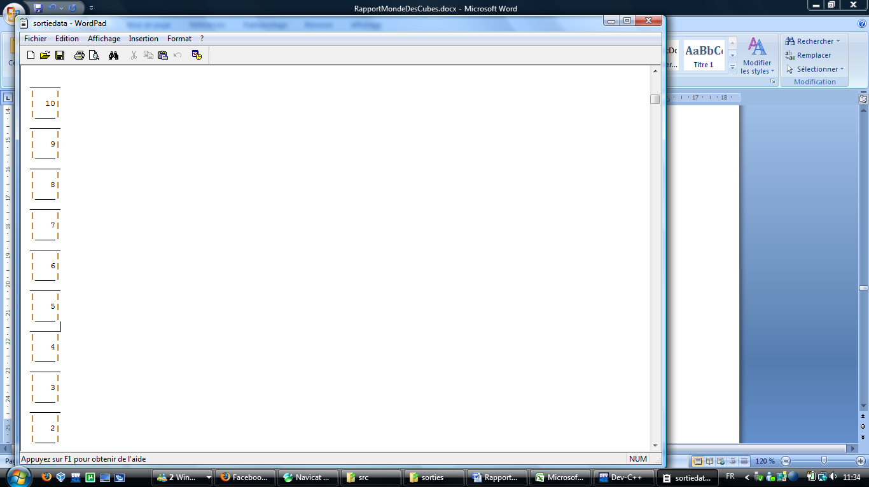

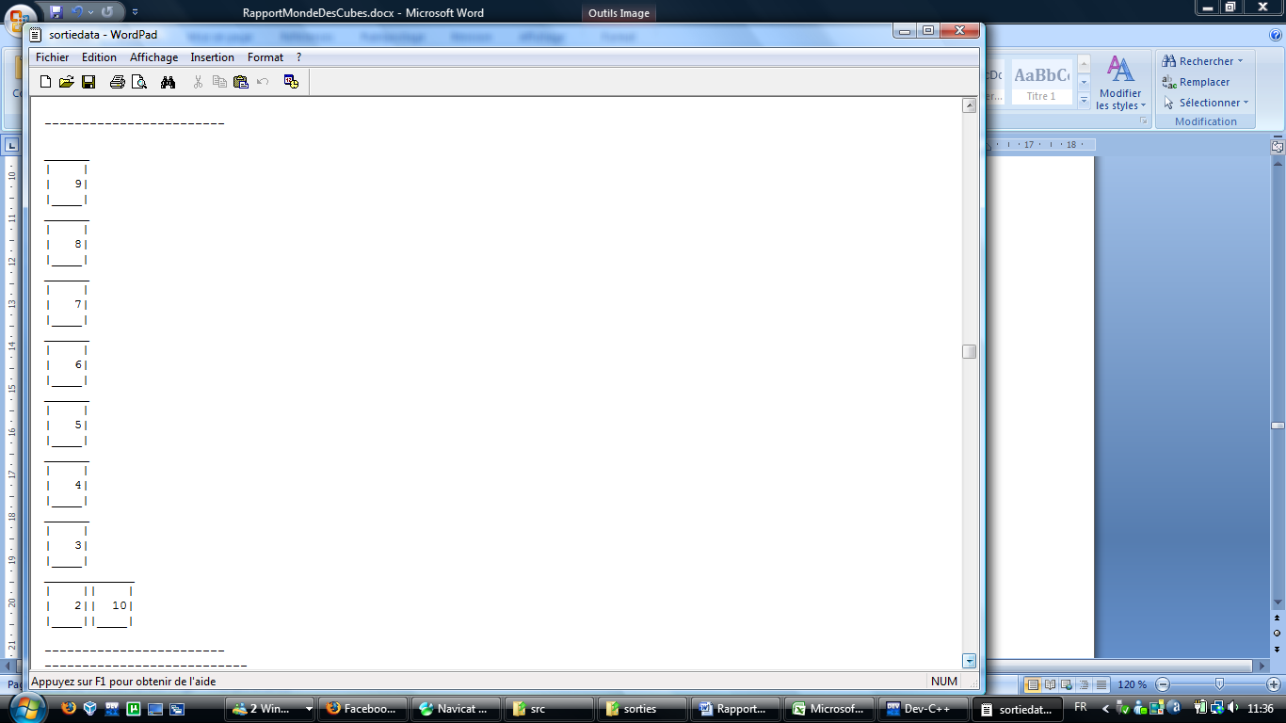

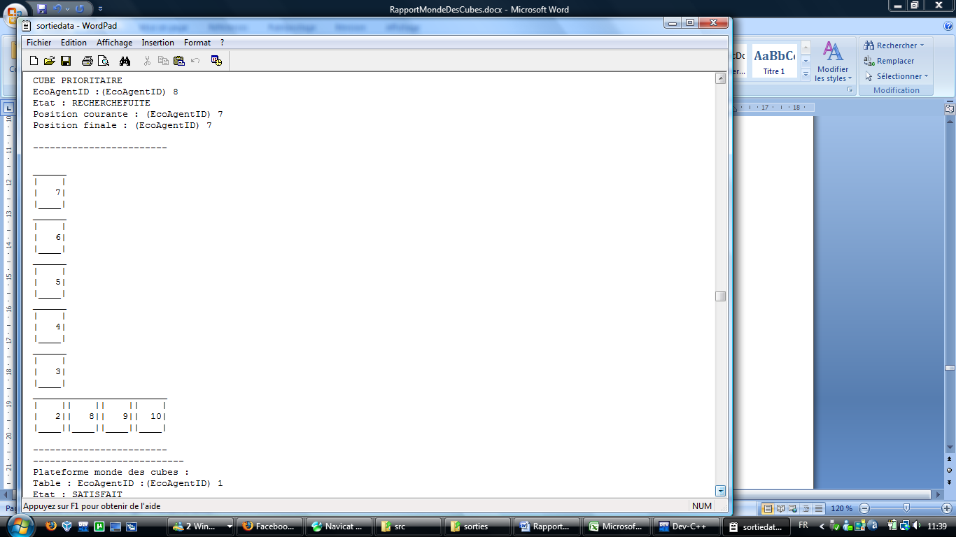

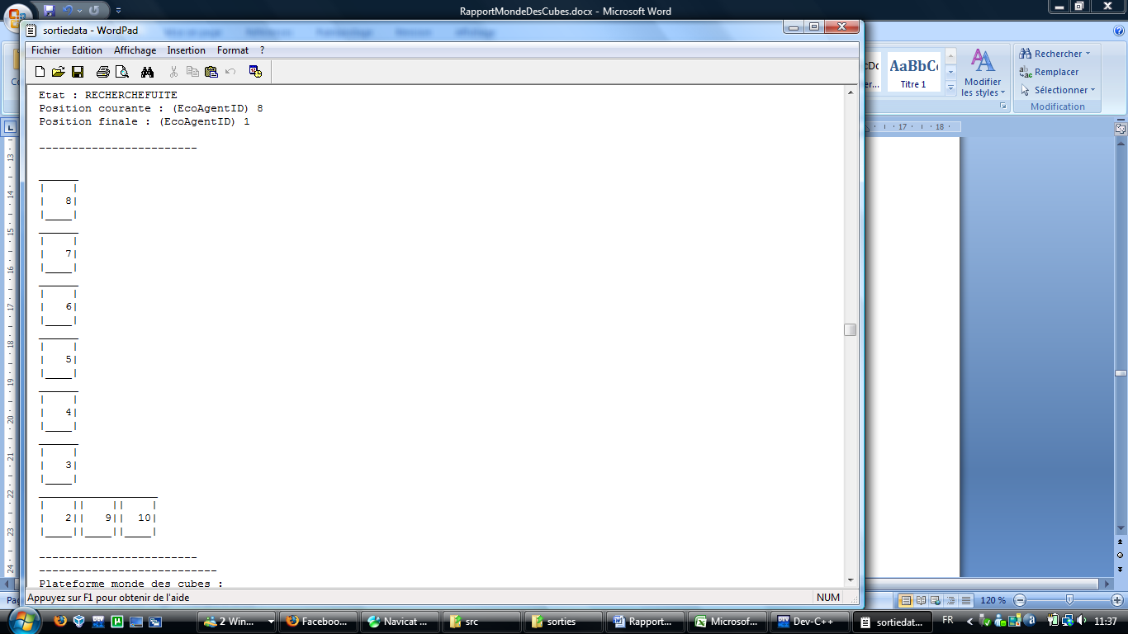

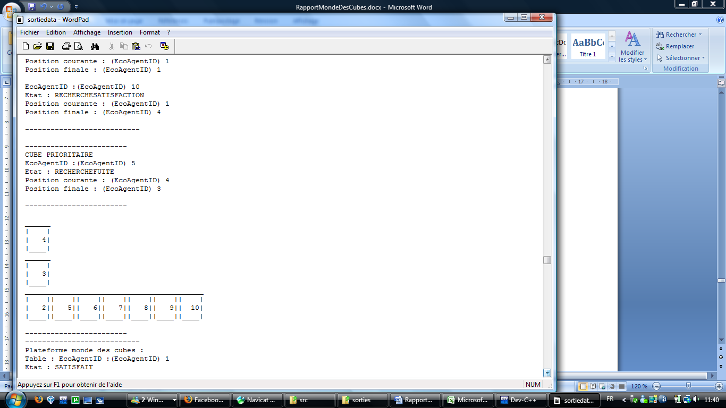

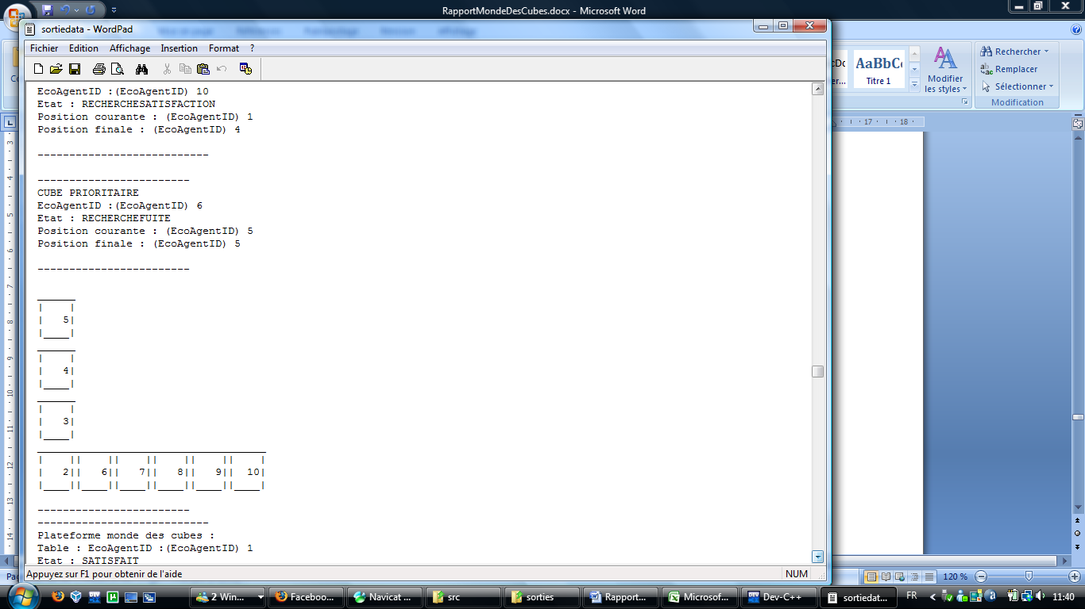

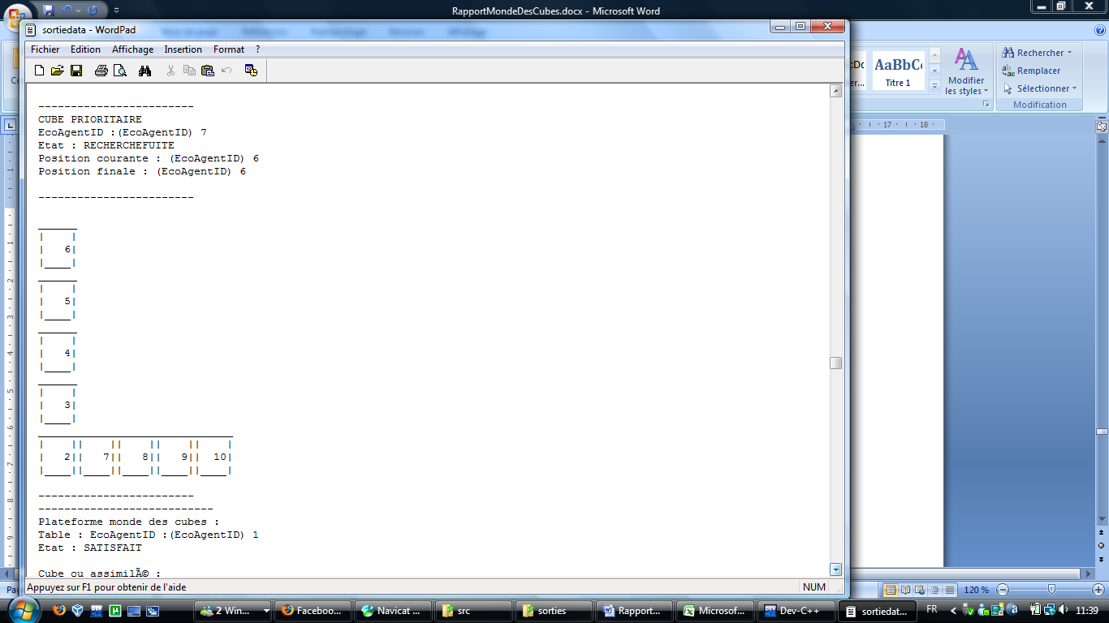

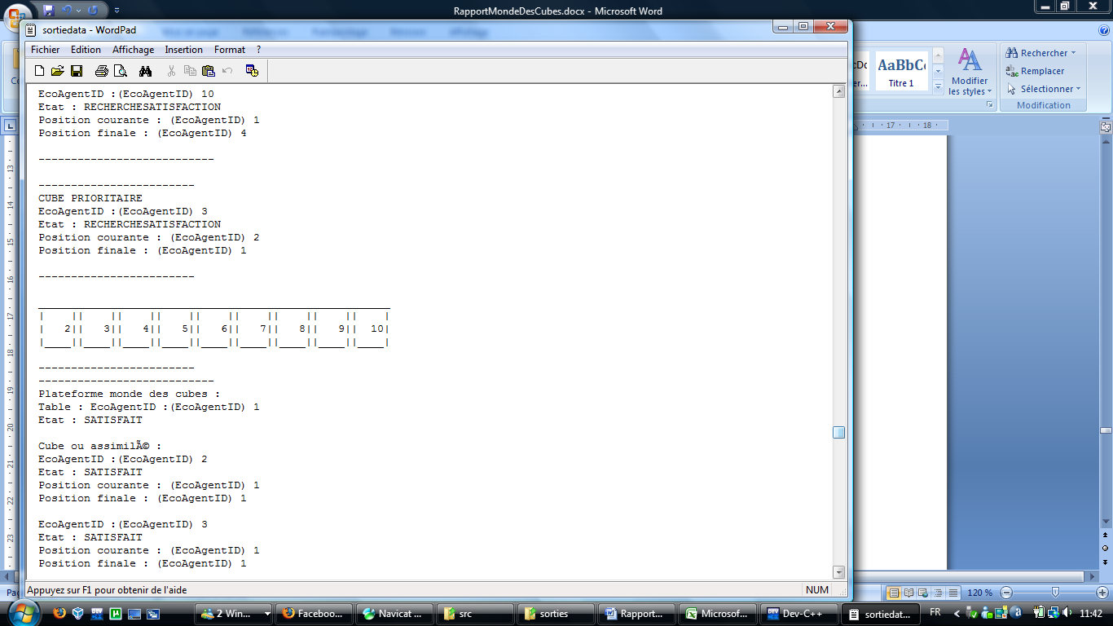

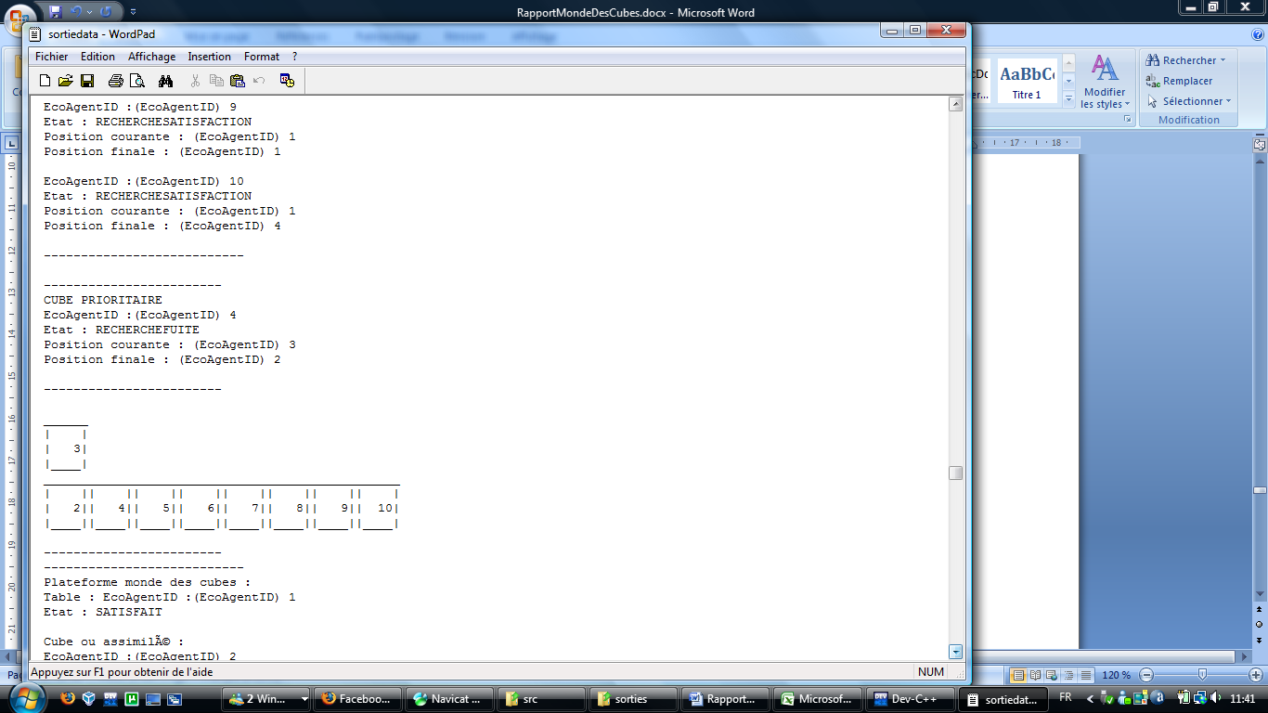

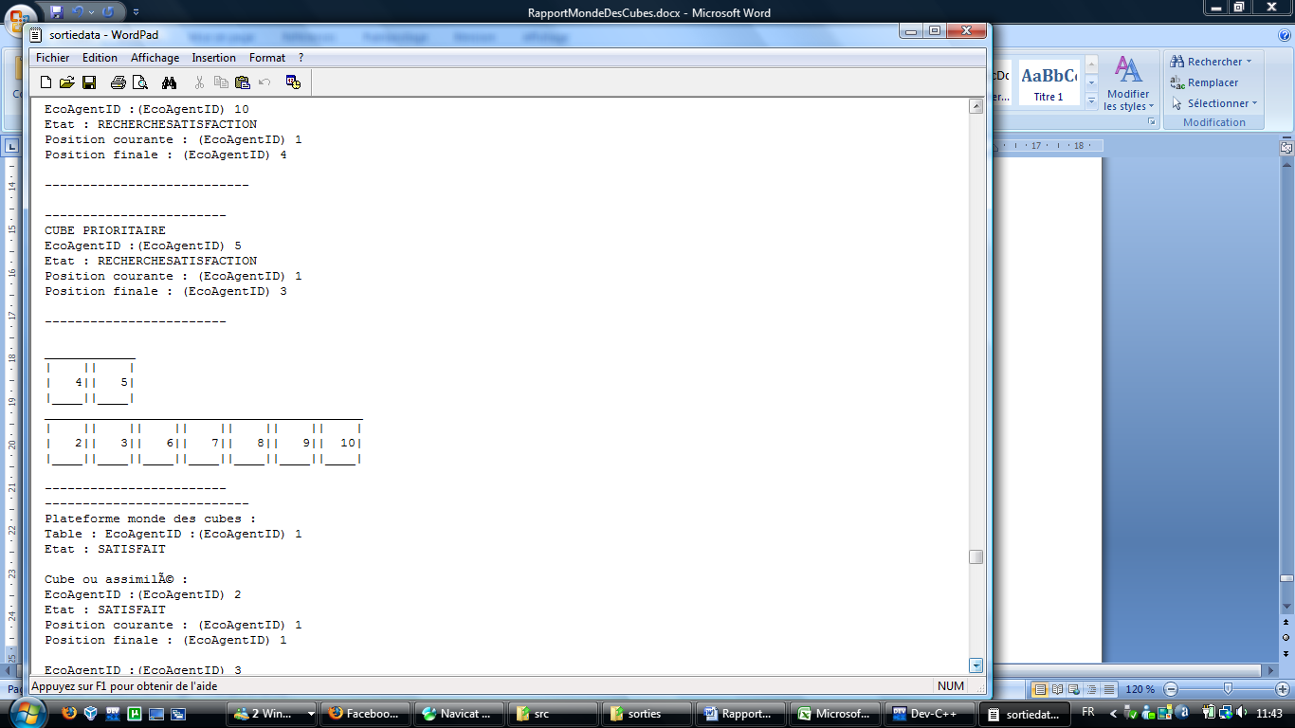

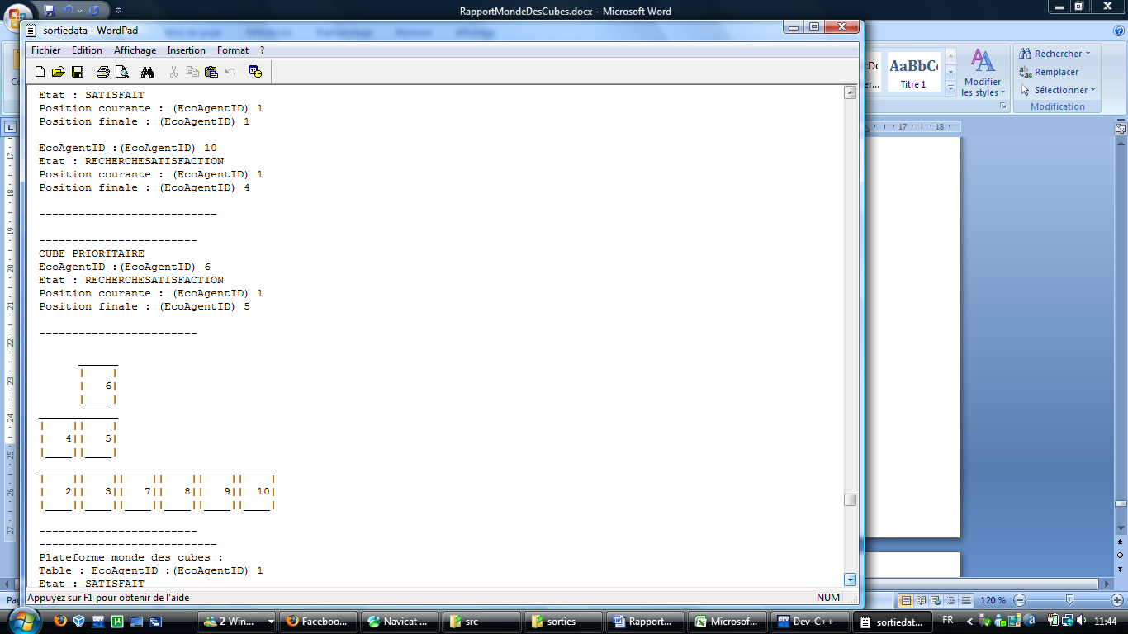

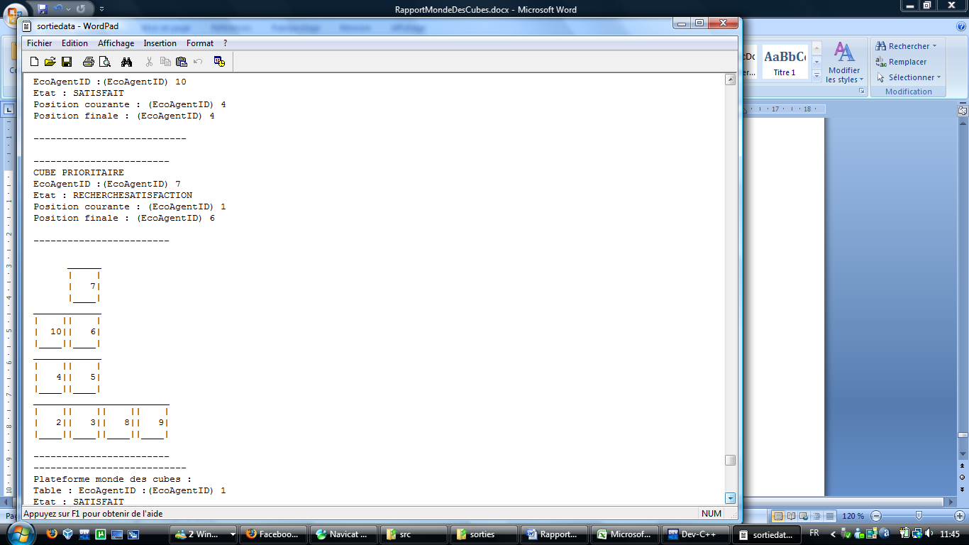

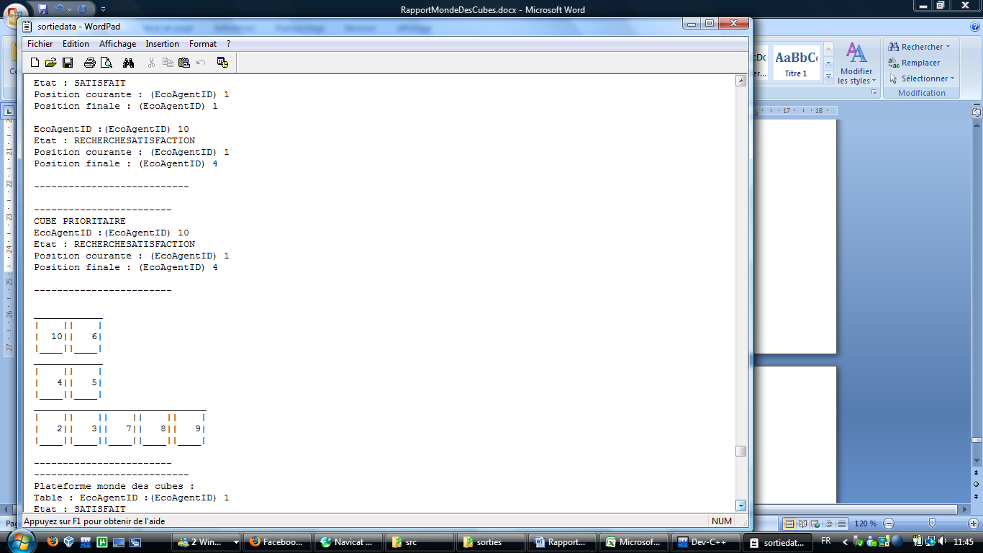

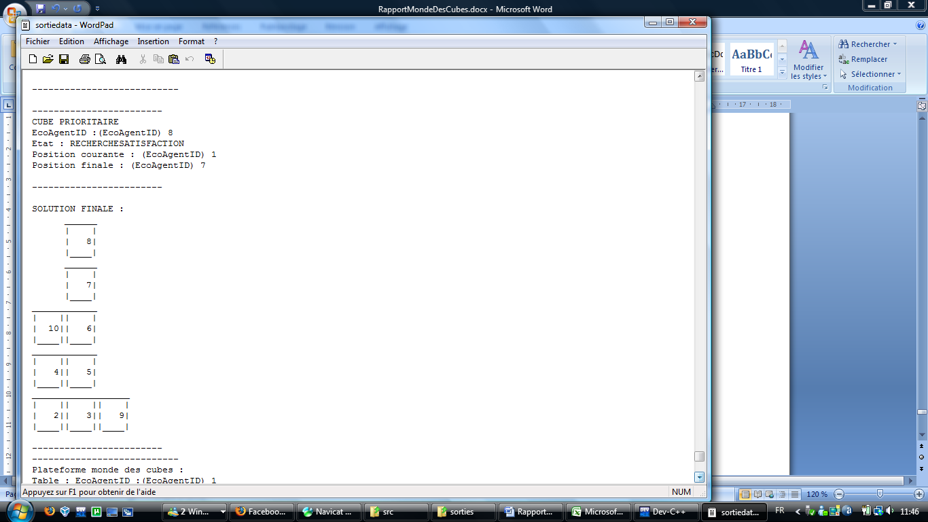

**Etat final**

**Plateforme monde des cubes :**

**Table : EcoAgentID :(EcoAgentID) 1**

**Etat : SATISFAIT**

**Cube ou assimilÃ© :**

**EcoAgentID :(EcoAgentID) 2**

**Etat : SATISFAIT**

**Position courante : (EcoAgentID) 1**

**Position finale : (EcoAgentID) 1**

**EcoAgentID :(EcoAgentID) 3**

**Etat : SATISFAIT**

**Position courante : (EcoAgentID) 1**

**Position finale : (EcoAgentID) 1**

**EcoAgentID :(EcoAgentID) 4**

**Etat : SATISFAIT**

**Position courante : (EcoAgentID) 2**

**Position finale : (EcoAgentID) 2**

**EcoAgentID :(EcoAgentID) 5**

**Etat : SATISFAIT**

**Position courante : (EcoAgentID) 3**

**Position finale : (EcoAgentID) 3**

**EcoAgentID :(EcoAgentID) 6**

**Etat : SATISFAIT**

**Position courante : (EcoAgentID) 5**

**Position finale : (EcoAgentID) 5**

**EcoAgentID :(EcoAgentID) 7**

**Etat : SATISFAIT**

**Position courante : (EcoAgentID) 6**

**Position finale : (EcoAgentID) 6**

**EcoAgentID :(EcoAgentID) 8**

**Etat : SATISFAIT**

**Position courante : (EcoAgentID) 7**

**Position finale : (EcoAgentID) 7**

**EcoAgentID :(EcoAgentID) 9**

**Etat : SATISFAIT**

**Position courante : (EcoAgentID) 1**

**Position finale : (EcoAgentID) 1**

**EcoAgentID :(EcoAgentID) 10**

**Etat : SATISFAIT**

**Position courante : (EcoAgentID) 4**

**Position finale : (EcoAgentID) 4**

1. **Déroulement 2 : double pile**

**Initialisation des cubes**

**Attribution de l'EcoAgentID suivant a la table : (EcoAgentID) 1**

**Ajout du cube suivant dans la plateforme :EcoAgentID :(EcoAgentID) 2**

**Etat :UNDEFINED**

**Position courante : sur l'EcoAgent d'identifiant(EcoAgentID) 1**

**Position finale : sur l'EcoAgent d'identifiant(EcoAgentID) 5**

**Ajout du cube suivant dans la plateforme :EcoAgentID :(EcoAgentID) 3**

**Etat :UNDEFINED**

**Position courante : sur l'EcoAgent d'identifiant(EcoAgentID) 2**

**Position finale : sur l'EcoAgent d'identifiant(EcoAgentID) 1**

**Ajout du cube suivant dans la plateforme :EcoAgentID :(EcoAgentID) 4**

**Etat :UNDEFINED**

**Position courante : sur l'EcoAgent d'identifiant(EcoAgentID) 1**

**Position finale : sur l'EcoAgent d'identifiant(EcoAgentID) 3**

**Ajout du cube suivant dans la plateforme :EcoAgentID :(EcoAgentID) 5**

**Etat :UNDEFINED**

**Position courante : sur l'EcoAgent d'identifiant(EcoAgentID) 4**

**Position finale : sur l'EcoAgent d'identifiant(EcoAgentID) 1**

**Initialisation de l’état des éco-agents**

**INITIALISATION**

**---------------------------**

**Plateforme monde des cubes :**

**Table : EcoAgentID :(EcoAgentID) 1**

**Etat : SATISFAIT**

**Cube ou assimilÃ© :**

**EcoAgentID :(EcoAgentID) 2**

**Etat : RECHERCHESATISFACTION**

**Position courante : (EcoAgentID) 1**

**Position finale : (EcoAgentID) 5**

**EcoAgentID :(EcoAgentID) 3**

**Etat : RECHERCHESATISFACTION**

**Position courante : (EcoAgentID) 2**

**Position finale : (EcoAgentID) 1**

**EcoAgentID :(EcoAgentID) 4**

**Etat : RECHERCHESATISFACTION**

**Position courante : (EcoAgentID) 1**

**Position finale : (EcoAgentID) 3**

**EcoAgentID :(EcoAgentID) 5**

**Etat : RECHERCHESATISFACTION**

**Position courante : (EcoAgentID) 4**

**Position finale : (EcoAgentID) 1**

**---------------------------**

**Déroulement**

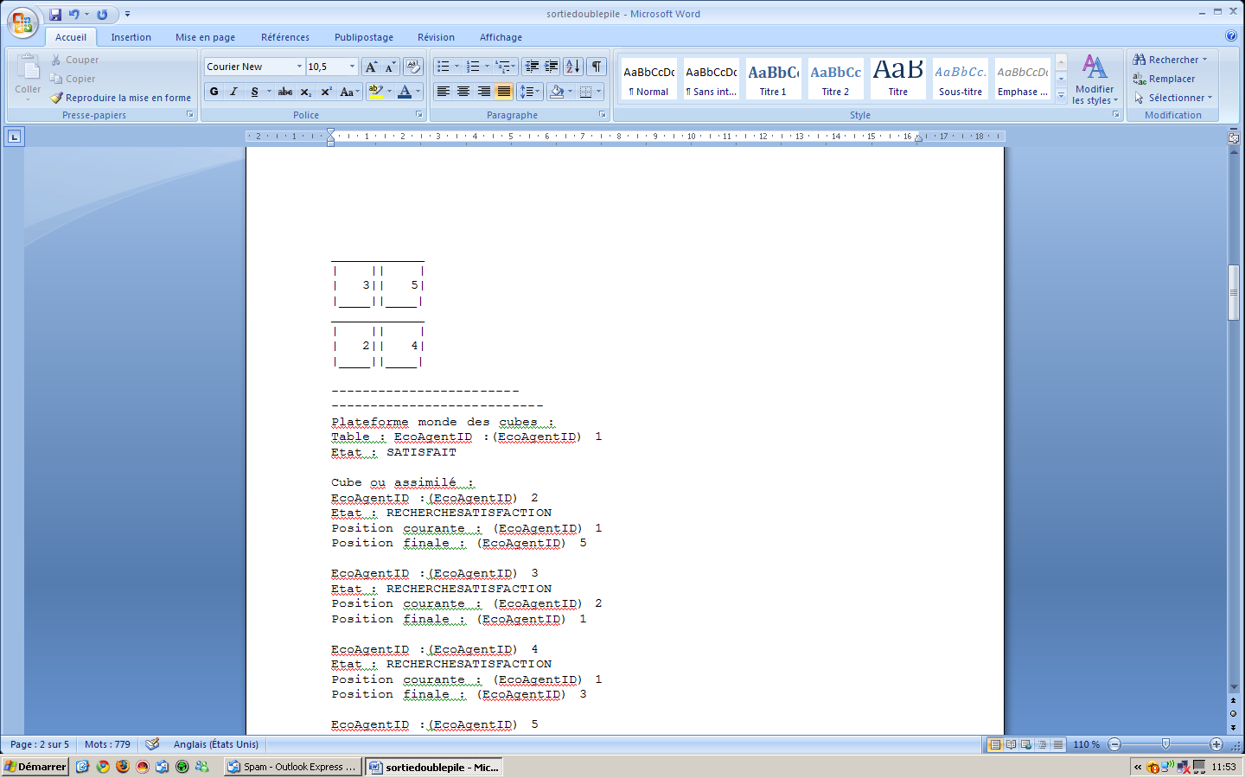

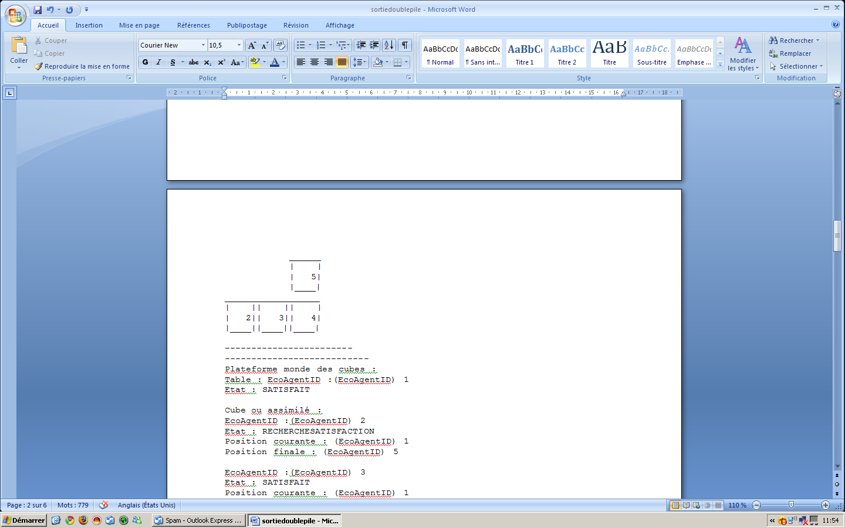



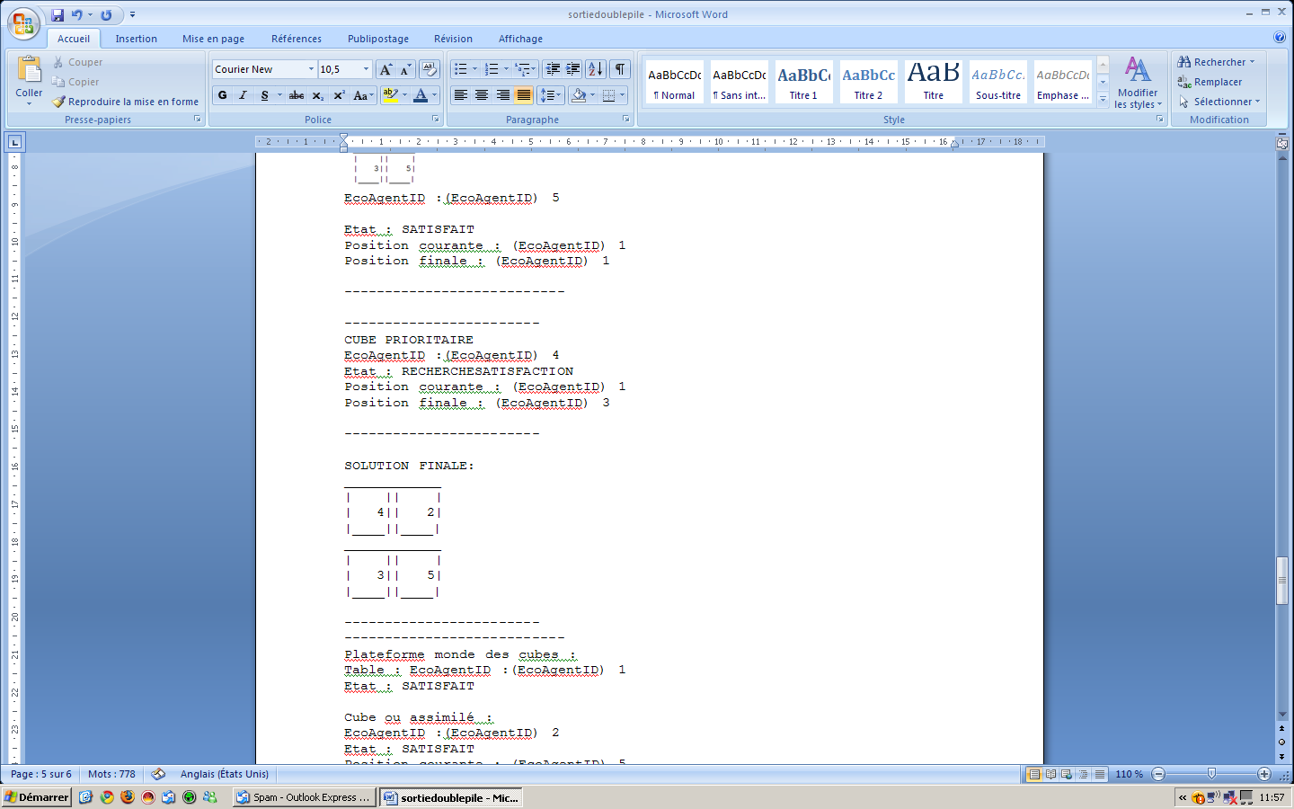

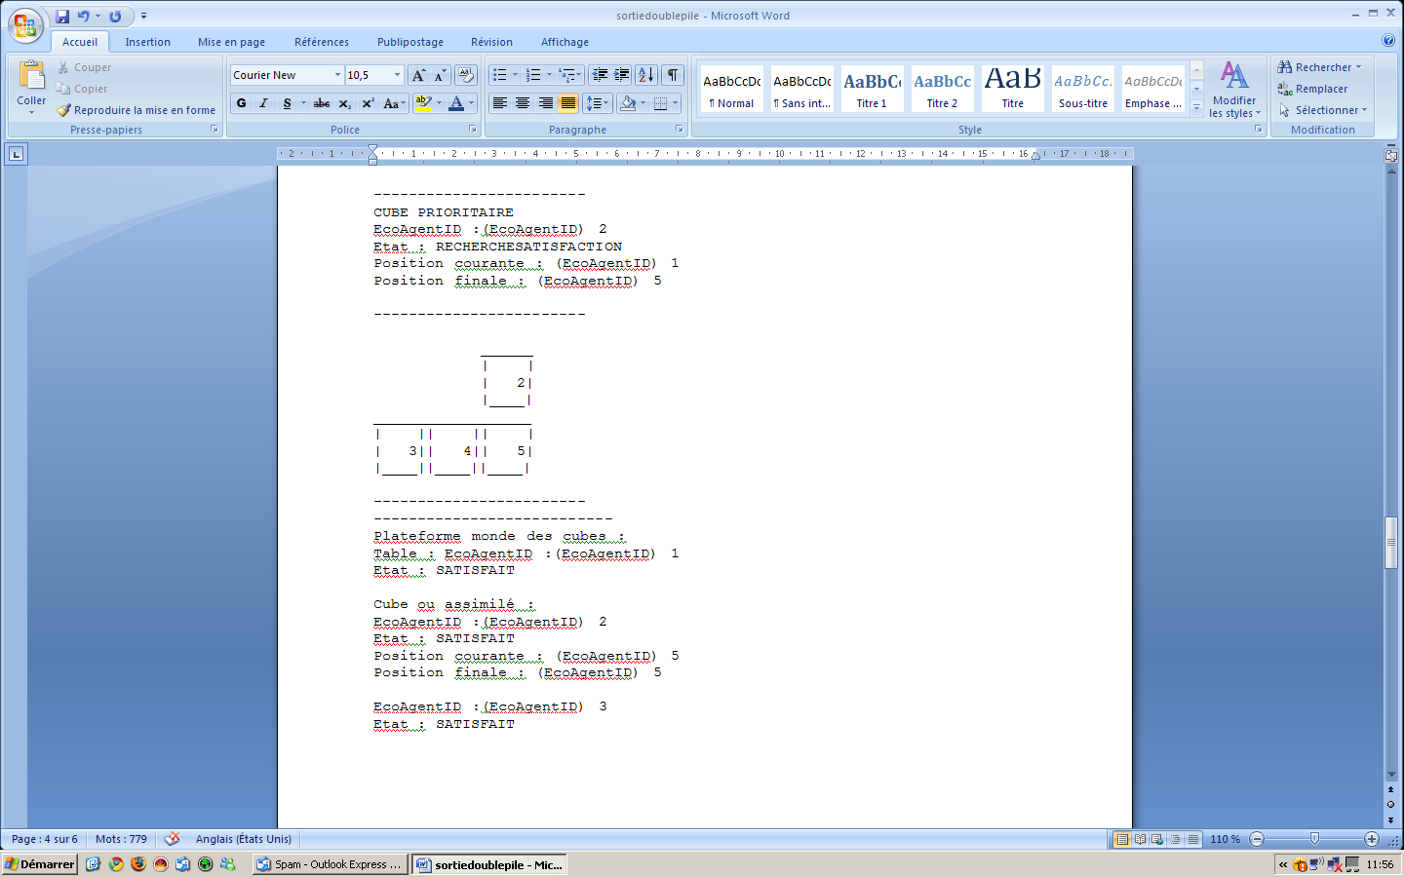

**Etat final**

**---------------------------**

**Plateforme monde des cubes :**

**Table : EcoAgentID :(EcoAgentID) 1**

**Etat : SATISFAIT**

**Cube ou assimilé :**

**EcoAgentID :(EcoAgentID) 2**

**Etat : SATISFAIT**

**Position courante : (EcoAgentID) 5**

**Position finale : (EcoAgentID) 5**

**EcoAgentID :(EcoAgentID) 3**

**Etat : SATISFAIT**

**Position courante : (EcoAgentID) 1**

**Position finale : (EcoAgentID) 1**

**EcoAgentID :(EcoAgentID) 4**

**Etat : SATISFAIT**

**Position courante : (EcoAgentID) 3**

**Position finale : (EcoAgentID) 3**

**EcoAgentID :(EcoAgentID) 5**

**Etat : SATISFAIT**

**Position courante : (EcoAgentID) 1**

**Position finale : (EcoAgentID) 1**

**---------------------------**

1. **Déroulement 3 : position finale = tour**

**Initialisation des cubes**

**Attribution de l'EcoAgentID suivant a la table : (EcoAgentID) 1**

**Ajout du cube suivant dans la plateforme :EcoAgentID :(EcoAgentID) 2**

**Etat :UNDEFINED**

**Position courante : sur l'EcoAgent d'identifiant(EcoAgentID) 1**

**Position finale : sur l'EcoAgent d'identifiant(EcoAgentID) 5**

**Ajout du cube suivant dans la plateforme :EcoAgentID :(EcoAgentID) 3**

**Etat :UNDEFINED**

**Position courante : sur l'EcoAgent d'identifiant(EcoAgentID) 1**

**Position finale : sur l'EcoAgent d'identifiant(EcoAgentID) 4**

**Ajout du cube suivant dans la plateforme :EcoAgentID :(EcoAgentID) 4**

**Etat :UNDEFINED**

**Position courante : sur l'EcoAgent d'identifiant(EcoAgentID) 1**

**Position finale : sur l'EcoAgent d'identifiant(EcoAgentID) 1**

**Ajout du cube suivant dans la plateforme :EcoAgentID :(EcoAgentID) 5**

**Etat :UNDEFINED**

**Position courante : sur l'EcoAgent d'identifiant(EcoAgentID) 1**

**Position finale : sur l'EcoAgent d'identifiant(EcoAgentID) 3**

**Initialisation de l’état des éco-agents**

**INITIALISATION**

**---------------------------**

**Plateforme monde des cubes :**

**Table : EcoAgentID :(EcoAgentID) 1**

**Etat : SATISFAIT**

**Cube ou assimilé :**

**EcoAgentID :(EcoAgentID) 2**

**Etat : RECHERCHESATISFACTION**

**Position courante : (EcoAgentID) 1**

**Position finale : (EcoAgentID) 5**

**EcoAgentID :(EcoAgentID) 3**

**Etat : RECHERCHESATISFACTION**

**Position courante : (EcoAgentID) 1**

**Position finale : (EcoAgentID) 4**

**EcoAgentID :(EcoAgentID) 4**

**Etat : SATISFAIT**

**Position courante : (EcoAgentID) 1**

**Position finale : (EcoAgentID) 1**

**EcoAgentID :(EcoAgentID) 5**

**Etat : RECHERCHESATISFACTION**

**Position courante : (EcoAgentID) 1**

**Position finale : (EcoAgentID) 3**

**---------------------------**

**Déroulement**

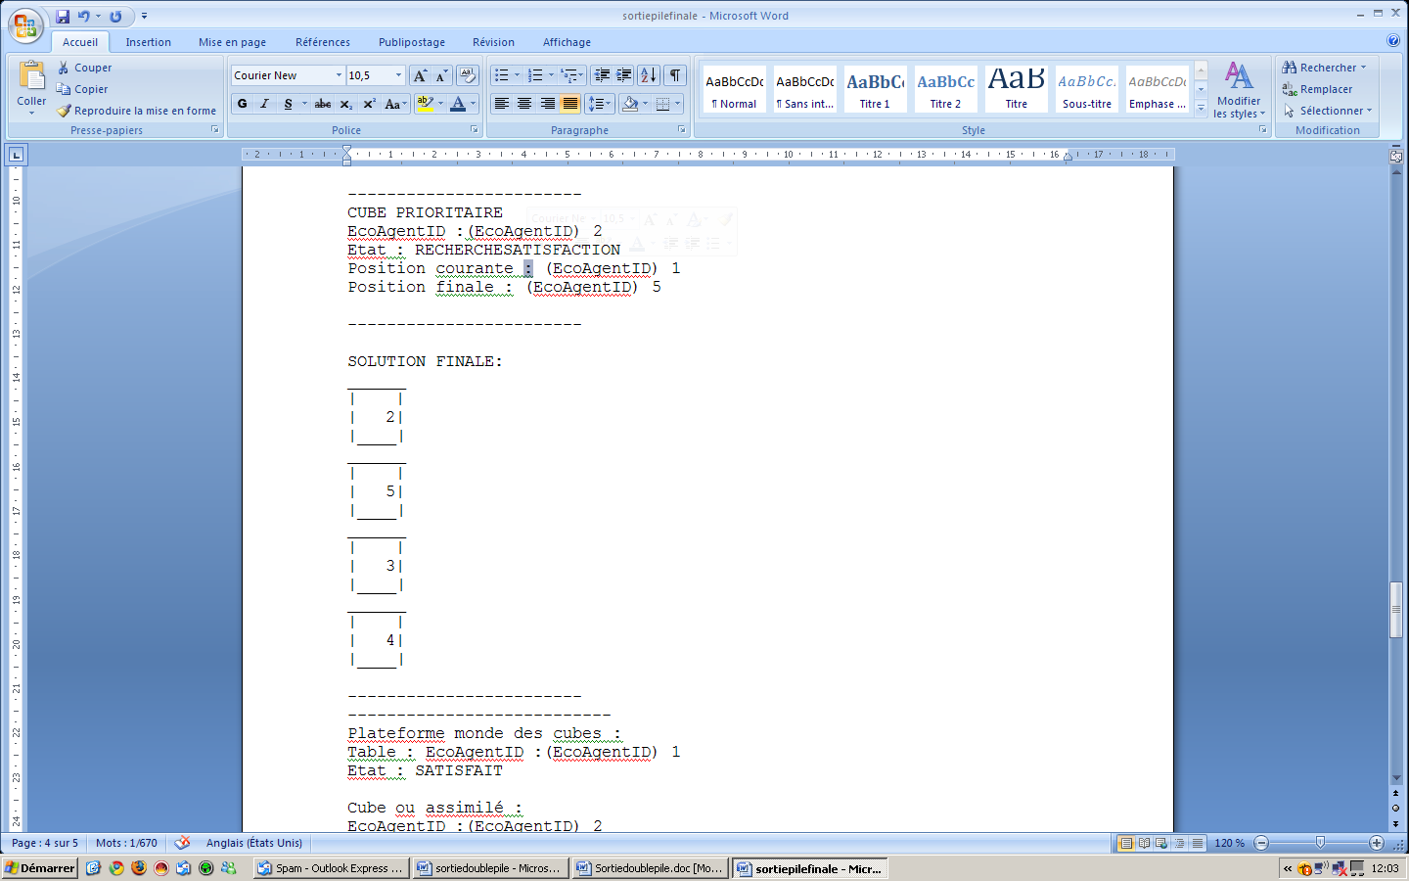







**Etat final**

**---------------------------**

**Plateforme monde des cubes :**

**Table : EcoAgentID :(EcoAgentID) 1**

**Etat : SATISFAIT**

**Cube ou assimilé :**

**EcoAgentID :(EcoAgentID) 2**

**Etat : SATISFAIT**

**Position courante : (EcoAgentID) 5**

**Position finale : (EcoAgentID) 5**

**EcoAgentID :(EcoAgentID) 3**

**Etat : SATISFAIT**

**Position courante : (EcoAgentID) 4**

**Position finale : (EcoAgentID) 4**

**EcoAgentID :(EcoAgentID) 4**

**Etat : SATISFAIT**

**Position courante : (EcoAgentID) 1**

**Position finale : (EcoAgentID) 1**

**EcoAgentID :(EcoAgentID) 5**

**Etat : SATISFAIT**

**Position courante : (EcoAgentID) 3**

**Position finale : (EcoAgentID) 3**

**---------------------------**

1. **Déroulement 4 : Désempilement simple**

**Initialisation des cubes**

**Attribution de l'EcoAgentID suivant a la table : (EcoAgentID) 1**

**Ajout du cube suivant dans la plateforme :EcoAgentID :(EcoAgentID) 2**

**Etat :UNDEFINED**

**Position courante : sur l'EcoAgent d'identifiant(EcoAgentID) 1**

**Position finale : sur l'EcoAgent d'identifiant(EcoAgentID) 1**

**Ajout du cube suivant dans la plateforme :EcoAgentID :(EcoAgentID) 3**

**Etat :UNDEFINED**

**Position courante : sur l'EcoAgent d'identifiant(EcoAgentID) 2**

**Position finale : sur l'EcoAgent d'identifiant(EcoAgentID) 1**

**Ajout du cube suivant dans la plateforme :EcoAgentID :(EcoAgentID) 4**

**Etat :UNDEFINED**

**Position courante : sur l'EcoAgent d'identifiant(EcoAgentID) 3**

**Position finale : sur l'EcoAgent d'identifiant(EcoAgentID) 2**

**Initialisation de l’état des éco-agents**

**INITIALISATION**

**---------------------------**

**Plateforme monde des cubes :**

**Table : EcoAgentID :(EcoAgentID) 1**

**Etat : SATISFAIT**

**Cube ou assimilé :**

**EcoAgentID :(EcoAgentID) 2**

**Etat : SATISFAIT**

**Position courante : (EcoAgentID) 1**

**Position finale : (EcoAgentID) 1**

**EcoAgentID :(EcoAgentID) 3**

**Etat : RECHERCHESATISFACTION**

**Position courante : (EcoAgentID) 2**

**Position finale : (EcoAgentID) 1**

**EcoAgentID :(EcoAgentID) 4**

**Etat : RECHERCHESATISFACTION**

**Position courante : (EcoAgentID) 3**

**Position finale : (EcoAgentID) 2**

**---------------------------**

**Déroulement**







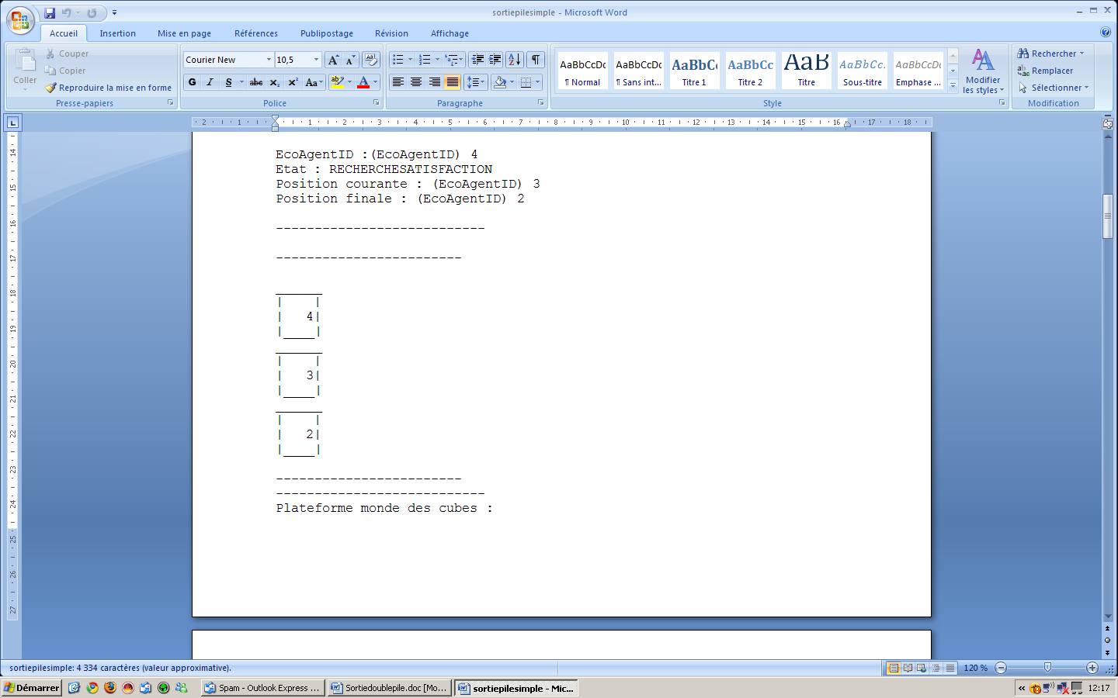

**Etat final**

**---------------------------**

**Plateforme monde des cubes :**

**Table : EcoAgentID :(EcoAgentID) 1**

**Etat : SATISFAIT**

**Cube ou assimilé :**

**EcoAgentID :(EcoAgentID) 2**

**Etat : SATISFAIT**

**Position courante : (EcoAgentID) 1**

**Position finale : (EcoAgentID) 1**

**EcoAgentID :(EcoAgentID) 3**

**Etat : SATISFAIT**

**Position courante : (EcoAgentID) 1**

**Position finale : (EcoAgentID) 1**

**EcoAgentID :(EcoAgentID) 4**

**Etat : SATISFAIT**

**Position courante : (EcoAgentID) 2**

**Position finale : (EcoAgentID) 2**

**---------------------------**

1. **Déroulement 5 : Création d’une petite pile**

**Initialisation des cubes**

**Attribution de l'EcoAgentID suivant a la table : (EcoAgentID) 1**

**Ajout du cube suivant dans la plateforme :EcoAgentID :(EcoAgentID) 2**

**Etat :UNDEFINED**

**Position courante : sur l'EcoAgent d'identifiant(EcoAgentID) 1**

**Position finale : sur l'EcoAgent d'identifiant(EcoAgentID) 3**

**Ajout du cube suivant dans la plateforme :EcoAgentID :(EcoAgentID) 3**

**Etat :UNDEFINED**

**Position courante : sur l'EcoAgent d'identifiant(EcoAgentID) 2**

**Position finale : sur l'EcoAgent d'identifiant(EcoAgentID) 4**

**Ajout du cube suivant dans la plateforme :EcoAgentID :(EcoAgentID) 4**

**Etat :UNDEFINED**

**Position courante : sur l'EcoAgent d'identifiant(EcoAgentID) 1**

**Position finale : sur l'EcoAgent d'identifiant(EcoAgentID) 1**

**Initialisation de l’état des éco-agents**

**INITIALISATION**

**---------------------------**

**Plateforme monde des cubes :**

**Table : EcoAgentID :(EcoAgentID) 1**

**Etat : SATISFAIT**

**Cube ou assimilé :**

**EcoAgentID :(EcoAgentID) 2**

**Etat : RECHERCHESATISFACTION**

**Position courante : (EcoAgentID) 1**

**Position finale : (EcoAgentID) 3**

**EcoAgentID :(EcoAgentID) 3**

**Etat : RECHERCHESATISFACTION**

**Position courante : (EcoAgentID) 2**

**Position finale : (EcoAgentID) 4**

**EcoAgentID :(EcoAgentID) 4**

**Etat : SATISFAIT**

**Position courante : (EcoAgentID) 1**

**Position finale : (EcoAgentID) 1**

**---------------------------**

**Déroulement**





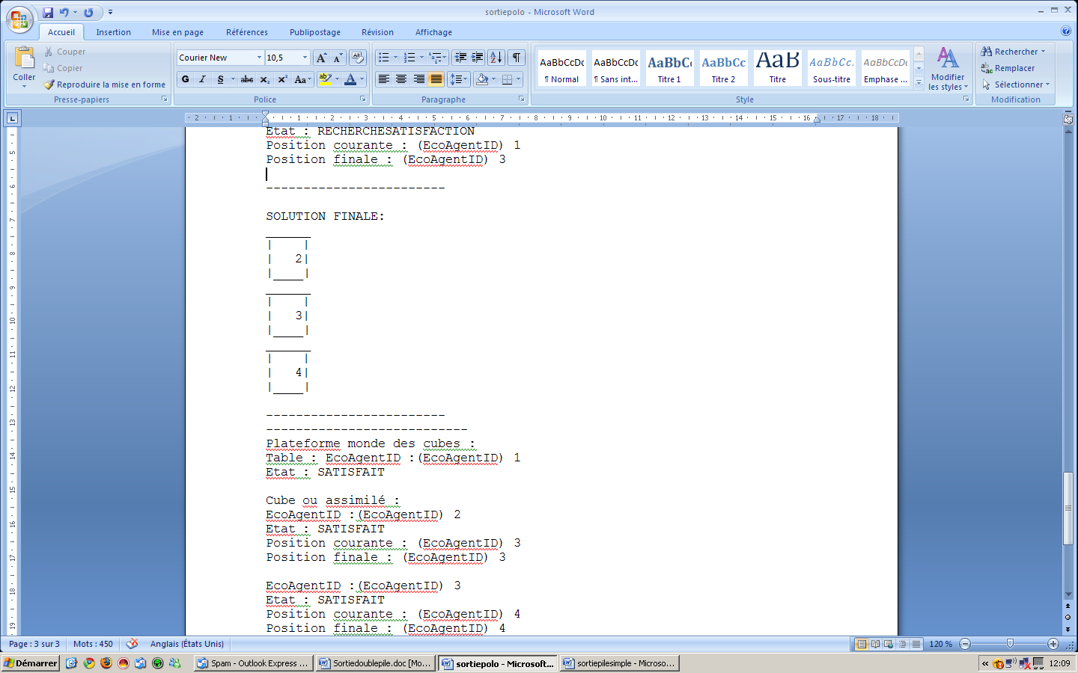

**Etat final**

**---------------------------**

**Plateforme monde des cubes :**

**Table : EcoAgentID :(EcoAgentID) 1**

**Etat : SATISFAIT**

**Cube ou assimilé:**

**EcoAgentID :(EcoAgentID) 2**

**Etat : SATISFAIT**

**Position courante : (EcoAgentID) 3**

**Position finale : (EcoAgentID) 3**

**EcoAgentID :(EcoAgentID) 3**

**Etat : SATISFAIT**

**Position courante : (EcoAgentID) 4**

**Position finale : (EcoAgentID) 4**

**EcoAgentID :(EcoAgentID) 4**

**Etat : SATISFAIT**

**Position courante : (EcoAgentID) 1**

**Position finale : (EcoAgentID) 1**

**---------------------------**

1. **Déroulement 6 : 49 cubes**

En raison de la longueur de la résolution, il n’est pas très intéressant et plutôt fastidieux de décrire toutes les étapes. Nous avons donc choisi de présenter uniquement dans ce rapport un screenshot de l’état final, lorsque tous les cubes sont satisfaits.

**Etat final**

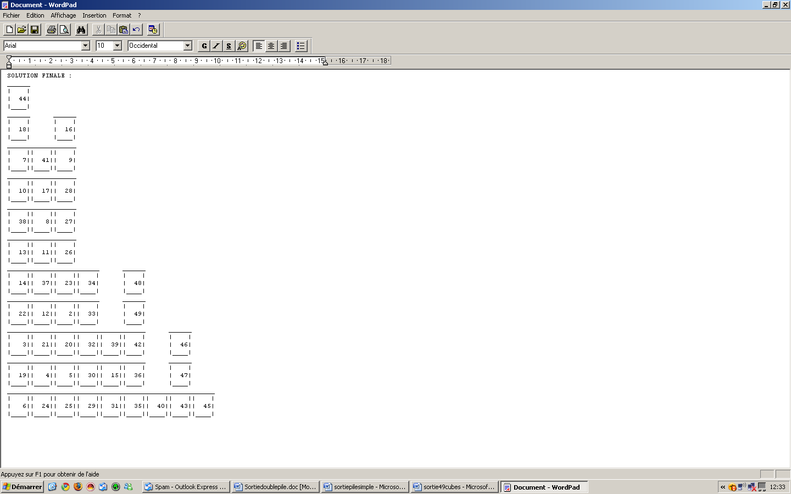

**Partie 6 : Synthèse**

* 1. **Utilisation de logiciels de développement**

Ce projet nous a permis d'utiliser des logiciels très utilisés dans le monde du développement logiciel. Nous avons ainsi pu apprendre à nous servir de subversion comme outil de versionnage. Notre projet est d'ailleurs disponible à l'adresse suivante : <http://code.google.com/p/mondedescubes/> .

Nous nous sommes intéressés également à l'outil cppunit qui nous a permis de rédiger nos tests de manière à ce qu'ils soient réutilisables (notamment pour qu'ils servent de tests de non régression dans le cas où quelqu'un compléterait le programme).

Enfin, nous avons utilisé doxygen afin de générer la documentation du projet. Ce projet a donc été l'occasion de découvrir la puissance de ces outils qui nous ont permis de travailler collaborativement et de manière à ce que nos productions soient facilement réutilisables.

* 1. **Organisation du travail**

Nous avons décomposé le travail en deux grandes phases. La première phase a consisté dans la découverte du sujet et la modélisation. Nous avons rédigé ensemble l'analyse des besoins pour nous mettre d'accord sur ce que nous voulions que le logiciel fasse. Ensuite, nous avons rédigé ensemble les spécifications techniques.

Une fois cette première phase terminée, nous avons pu séparer sereinement le travail d'implémentation en C++ en 3 grandes parties : les règles, les éco-agents et la plateforme. Durant cette deuxième phase, nous avons pu apprécier le confort procuré par le logiciel subversion pour la programmation collaborative.

Une fois le développement fini chacun de notre côté, nous nous sommes réunis pour fusionner nos parties et au final obtenir un programme qui fonctionne.

* 1. **Les difficultés rencontrées**

Ce projet s'est très bien déroulé. Il est clair que la modélisation en commun et la bonne séparation des tâches a été une réussite. D'autre part, la bonne entente qui règne entre nous trois a été un atout non négligeable qui nous a permis de travailler efficacement.

Il faut également reconnaître que notre première modélisation n'était pas parfaite et que l'implémentation en C++ nous a fait découvrir quelques petites erreurs. Néanmoins, il faut minimiser la portée de ces erreurs qui n'ont pas remis en cause notre modélisation au sens général ou la logique du fonctionnement de notre logiciel mais qui ont surtout été des adaptations techniques.

* 1. **Le langage C++**

Ce projet a été l'occasion d'appliquer ce que nous avons vu en cours de C++. Il faut avouer que nous avons utilisé de nombreuses spécificités du C++ : template de classe, classe et fonction amies, exception, héritage, surcharge d'opérateurs, référence, etc.

En conclusion, ce projet nous a permis de bien cerner les spécificités du C++.